LipuMax-P -B, -D, -DM i -DA
PL Instrukcja użytkowania
LipuMax-P -B  Wersja podstawowa/Basic version |  | LipuMax-P -D  Stopień wyposażenia 1 / Equipment level 1

LipuMax-P -DM Stopień wyposażenia2 / Equipment level 2 |  | LipuMax-P -DA Stopień wyposażenia 3 / Equipment level 3

Układy oddzielania tłuszczu:

Separator tłuszczu ze zintegrowanym osadnikiem szlamu, do montażu w ziemi

PL Język polski Tłumaczenie instrukcji obsługi 4

Spis treści
1 Informacje na temat bezpieczeństwa 8
1.1 Zastosowanie zgodne z przeznaczeniem 8
1.2 Projektowanie instalacji odwadniających 9
1.3 Warunki eksploatacji 10
1.4 Kwalifikacje personelu 11
1.5 Środki ochrony indywidualnej 12
1.6 Ostrzeżenia 12
1.7 Składowanie i transport 13
1.8 Wyłączenie z eksploatacji i utylizacja 13
2 Opis produktu 14
2.1 Zasada działania 14
2.2 Modułowy system wyposażenia 14
2.3 Cechy produktu 16
2.4 Identyfikacja produktu (tabliczka znamionowa) 19
3 Instalacja 20
3.1 Zestawienie prac 20
3.2 Prace przygotowawcze 22
3.2.1 Przygotowanie muf łączących 22
3.2.2 Przygotowanie przyłącza próbopobieraka 22
3.3 Prace montażowe w ziemi 23
3.3.1 Wymagania 23
3.3.2 Wykonanie wykopu budowlanego 24
3.3.3 Montaż obudowy 24
3.3.4 Podłączanie istniejących instalacji 25
3.3.5 Montaż konsoli z głowicą HD 29
3.3.6 Podłączanie węża wysokociśnieniowego 30
3.3.7 Montaż przelotów kablowych 31
3.3.8 Montaż systemu nasadek, klasa obciążenia A15 33
3.3.9 Montaż systemu nasadek, klasa obciążenia D400 35
3.3.10 Montaż tabliczki znamionowej 38
3.3.11 Zasypanie wykopu budowlanego 39
3.4 Prace instalacyjne w pomieszczeniu technicznym 40
3.4.1 Montaż części rurociągu „instalacji napełniającej” 40
3.4.2 Podłączanie istniejącej instalacji napełniającej 40
3.4.3 Montaż części rurociągów instalacji zasilającej 41
3.4.4 Mocowanie jednostki wysokociśnieniowej 42
3.4.5 Podłączanie istniejącej instalacji wodnej do jednostki wysokiego ciśnienia 42
3.4.6 Podłączanie istniejącej instalacji odwadniającej do jednostki wysokiego ciśnienia 43
3.4.7 Podłączanie węża wysokociśnieniowego 43
3.4.8 Podłączanie istniejącej instalacji wodnej do jednostki napełniającej 44
3.5 Instalacja elektryczna 45
3.5.1 Dane elektryczne 45
3.5.2 Instalacja elektryczna 45
4 Eksploatacja 46
4.1 Uruchomienie 46
4.2 Układ sterowania układu oddzielania tłuszczu 48
4.2.1 Układ sterowania 48
4.2.2 Ustawienia w menu 51
4.2.3 Nastawy dla uruchamiania 52
4.2.4 Zdalna obsługa 53
4.3 Opróżnianie i czyszczenie 55
4.3.1 Przeglądy 55
4.3.2 Wariant podstawowy/LipuMax-P -B 55
4.3.3 Stopień wyposażenia 1/LipuMax-P -D 56
4.3.4 Stopień wyposażenia 2/LipuMax-P -DM 56
4.3.5 Stopień wyposażenia 3/LipuMax-P -DA 57
5 Regularne przeglądy i czynności konserwacyjne 58
5.1 Codzienne przeglądy 58
5.2 Przeglądy cotygodniowe 58
5.3 Coroczne prace konserwacyjne 59
5.4 Przegląd generalny co 5 lat 59
6 Usuwanie usterek 60
7 Dane techniczne 63
7.1 Separator 63
7.1.1 Charakterystyki 63
7.1.2 Wymiary 67
7.2 Systemy nasadek 70
7.2.1 System nasadek, klasa obciążenia A15 i B125 70
7.2.2 System nasadek, klasa obciążenia D400 72
Załącznik: Protokół uruchomienia 73

Wprowadzenie
Firma ACO Sp. z o.o. (dalej ACO) dziękuje za Państwa zaufanie i przekazuje w Państwa ręce produkt zgodny ze stanem aktualnej wiedzy technicznej. Przed opuszczeniem zakładu produkcyjnego produkt został poddany kontrolom jakościowym pod kątem prawidłowego stanu technicznego.
Rysunki umieszczone w niniejszej instrukcji użytkowania mają jedynie charakter poglądowy, a przedstawione na nich produkty mogą się różnić od rzeczywistych wariantów wykonania produktów oraz od rzeczywistej sytuacji montażowej.
Serwis ACO
Akcesoria, patrz „Katalog produktów“: http://www.aco.pl
Szczegółowych informacji na temat separatora świeżego tłuszczu, zamówień części zamiennych i usług serwisowych, np. szkoleń osób wykwalifikowanych, umów serwisowych, przeglądów generalnych udziela serwis ACO.
ACO Sp. z o.o.
ul. Fabryczna 5, Łajski
05-119 LEGIONOWO
Telefon | +48 22 76 70 500
E-mail | info@aco.pl
Gwarancja
Informacje na temat gwarancji, patrz „Ogólne Warunki Handlowe”,http://www.aco.pl
Deklaracja właściwości użytkowych (DoP)
Deklaracja właściwości użytkowych „Declaration of Performance” (DoP) dla układu separacji tłuszczu, http://www.aco.pl
Zastosowane symbole
Określone informacje oznaczono w niniejszej instrukcji użytkowania w następujący sposób:
Porady i dodatkowe informacje ułatwiające pracę
Punktor
Etapy robocze do wykonania w podanej kolejności
Odniesienia do źródeł uzupełniających informacje zawarte w niniejszej instrukcji użytkowania i do innych dokumentów

1 Informacje na temat bezpieczeństwa
Należy przeczytać informacje na temat bezpieczeństwa przed posadowieniem i eksploatacją oddzielacza tłuszczu, aby wykluczyć szkody na osobach i szkody materialne.

1.1 Zastosowanie zgodne z przeznaczeniem
Ścieki zawierające dużą ilość tłuszczu stanowią zagrożenie dla rurociągów i elementów układów odwodnienia.
Tłuszcze i oleje osadzają się z innymi składnikami ścieków na ściankach rur, powodując ich korozję, niedrożność i przykry zapach. Z tego względu w zastosowaniach przemysłowych i komercyjnych stosuje się oddzielacze(separatory) tłuszczu.
Dotyczy to m.in. takich miejsc:
- Hotele, restauracje, stołówki i kantyny
- Rzeźnie, ubojnie, fabryki mięsa i wędlin
- Fabryki konserw, zakłady produkcji gotowych potraw, frytek, chipsów
Można wprowadzać jedynie ścieki zawierające tłuszcze i oleje pochodzenia roślinnego i zwierzęcego. Inne sposoby wykorzystania i użytkowania, a także zmiany nie są dozwolone.
Nie wolno wprowadzać substancji szkodliwych, np.:
- Ścieki zawierające fekalia
- Woda opadowa
- Ścieki z zawartością olejów mineralnych i smarów
- Ścieki z układów usuwania zanieczyszczeń na mokro/instalacji rozdrabniających
- Ścieki z ubojni
- Zastygające tłuszcze w stężonej formie (np. tłuszcz po frytkach)
- Stosowanie aktywnych biologicznie środków, np. produktów enzymatycznych do obróbki materiałów stałych wzgl. do tzw. samooczyszczania jest w oddzielaczach tłuszczu i instalacjach doprowadzających niedopuszczalne.
Środki czyszczące, płuczące, myjące, dezynfekujące i pomocnicze, które mogą się dostawać do ścieków, nie mogą wytwarzać stabilnych emulsji i zawierać wzgl. uwalniać chloru. Więcej informacji na temat odpowiednich środków do płukania, patrz karty informacyjne (w języku niemieckim/angielskim) „Spółdzielni Środków Płuczących, Hagen”: www.vgg-online.de

1.2 Projektowanie instalacji odwadniających
Ścieki, w przypadku których znaczącą część stanowią tłuszcze w formie, której nie da się oddzielić (emulsja), można poddawać skutecznej obróbce w separatorach zgodnie z zasadą grawitacji jedynie w określonych warunkach.
Ścieki, np. Z:
- mleczarni, zakładów produkcji serów, ubojni, przetwórni ryb i mięsa
- z zakładów opieki, np. Z kuchni, w których prowadzony jest proces płukania
- Instalacje do uzdatniania ścieków
W ramach projektowania układów należy przewidywać oddzielanie strumienia ścieków zgodnie z rodzajem, ilością i stanem skupienia składników ścieków. Dzięki temu istnieje możliwość optymalnej obróbki ścieków i odprowadzania zatrzymanych materiałów do prawidłowej utylizacji. Jeśli nie da się uniknąć powstawania stabilnych emulsji w ściekach, wówczas wymagane są specjalne separatory, np. ACO LipuFloc lub ACO BioJet.

1.3 Warunki eksploatacji
Posadowienie i eksploatacja separatorów tłuszczu podlega regulacjom prawnym i przepisom lokalnym (np. Określonym lokalnym wytycznym). Za bardziej szczegółowe informacje odpowiadają odpowiednie organy administracyjne. Niżej wymienione normy zawierają odpowiednie informacje. Należy je uzupełniać i weryfikować ich aktualność.
- DIN 4040-100: Oddzielacze tłuszczu – Część 100: Wymagania w zakresie stosowania separatorów wg EN 1825-1 i EN 1825-2
- EN 1825-1: Oddzielacze tłuszczu – Część 1: Zasady projektowania, właściwości użytkowe i badania, znakowanie i sterowanie jakością
- EN 1825-2 Oddzielacze tłuszczu – Część 2: Dobór wymiarów nominalnych, instalowanie, eksploatacja i konserwacja
- EN 1717: Ochrona wody pitnej przed zanieczyszczeniami w instalacjach wody pitnej oraz ogólne wymagania dotyczące zabezpieczeń przez zanieczyszczeniami wody pitnej w wyniku przepływu powrotnego
- DIN 1988: Zasady techniczne dla instalacji wody pitnej – część 100: ochrona wody pitnej, zachowanie jakości wody pitnej
- DIN 1986-100: Instalacje odwadniające dla budynków i gruntów – Część 100: Postanowienia w połączeniu z normami EN 752 i EN 12056
- EN 752: Systemy odwadniające poza budynkami
- EN 12056 (seria norm): Systemy kanalizacji grawitacyjnej wewnątrz budynków
Przykłady z podanych norm:
- Pobieranie próbek: W ramach montażu układu oddzielania tłuszczu należy bezpośrednio przy odpływie oddzielacza i przed miejscem mieszania z innymi ściekami przewidzieć urządzenie do pobierania próbek i inspekcji, np. W formie studzienki do pobierania próbek. Próbki muszą być pobierane przez wykwalifikowane osoby z bieżącego odpływu separatora tłuszczu.
- Utylizacja: Osadnik szlamu i separator tłuszczu należy opróżniać i czyścić co najmniej raz w miesiącu. Napełnianie układu separatora tłuszczu musi się odbyć przy zastosowaniu wody (np. Wody sieciowej, wody eksploatacyjnej, wody uzdatnionej z oddzielacza tłuszczu), której właściwości są zgodne z lokalnymi przepisami.
- Przegląd generalny: Przed uruchomieniem, a następnie najpóźniej co 5 lat osoba wykwalifikowana musi przeprowadzać kontrolę układu pod katem stanu technicznego i eksploatacji po uprzednim opróżnieniu i oczyszczeniu układu.
- Książka eksploatacji: Dla każdego oddzielacza tłuszczu właściciel musi prowadzić książkę eksploatacji, którą na żądanie lokalnego urzędu nadzoru musi przedłożyć do wglądu. Książki eksploatacji można nabywać w serwisie firmy ACO, rozdz. Wprowadzający „Serwis”.

1.4 Kwalifikacje personelu
Czynności | Osoba | Wymagana wiedza
Projektowanie,  zmiany sposobu eksploatacji | Projektant | Wiedza na temat urządzeń stosowanych w budynkach i w ramach instalacji domowych, analiza przypadków zastosowania w ramach urządzeń do odprowadzania ścieków. Projektowanie układów separacji tłuszczu.  Wymagania wynikające z norm i przepisów
Montaż i instalacja | Specjaliści | Wykop i wypełnianie wykopu budowlanego Bezpieczne postępowanie z maszynami i narzędziami Instalacja i łączenie rurociągów i przyłączy  Instalacje sanitarne i elektryczne
Monitorowanie eksploatacji, codzienne, cotygodniowe przeglądy | Właściciel,  użytkownik | Brak specjalnych wymagań
Comiesięczna kontrola | Osoba wykwalifikowana  Osoby | Dopuszczona firma utylizacyjna
Konserwacja coroczna | Osoba wykwalifikowana  Osoby | „Osoby wykwalifikowane” wg DIN 4040-100*
Przegląd generalny przed uruchomieniem i co 5 lat | Technik  Osoby | „Technik” wg DIN 1986-100**
Utylizacja  zawartości separatora tłuszczu | Osoba wykwalifikowana  Osoby | Dopuszczona firma utylizacyjna
* Definicja „osób wykwalifikowanych“ wg DIN 4040-100:
Pod pojęciem osób wykwalifikowanych należy rozumieć osoby zatrudnione przez właściciela produktu lub pełnomocnicy zewnętrzni przez niego zaangażowani, którzy z uwagi na swoje wykształcenie, wiedzę i praktykę są w stanie przeprowadzić we właściwy sposób ocenę i przeglądy w danej dziedzinie.
**Definicja „techników“ wg DIN 4040-100:
Osoby wykwalifikowane, to pracownicy niezależnych od właściciela zakładów, eksperci lub inne instytucje, które w udokumentowany sposób dysponują wymaganą wiedzą techniczną w zakresie eksploatacji, konserwacji i przeglądów oddzielaczy w wymienionym tutaj zakresie oraz w zakresie wyposażenia technicznego urządzeń pozwalającego przeprowadzać przeglądy oddzielaczy. W pojedynczych sytuacjach przeglądy te mogą w przypadku większych układów być przeprowadzane również przez niezależnych fachowców dysponujących odpowiednią wiedzą w zakresie i identycznymi kwalifikacjami i wyposażeniem technicznym.

1.5 Środki ochrony indywidualnej
Personelowi należy wydać środki ochrony indywidualnej. Osoby z nadzoru są zobowiązane do przeprowadzania kontroli ich stosowania.
Znaki  nakazu | Znaczenie
 | Obuwie ochronne zapewnia odpowiednie właściwości antypoślizgowe, w szczególności, gdy podłoże jest mokre. Poza tym zapewniają one ochronę przed przekłuciem (np. W przypadku występowania gwoździ w podłożu) i chronią stopy przed spadającymi z góry przedmiotami (np. Podczas transportu).
 | Rękawice ochronne zabezpieczają dłonie przed infekcjami (rękawice szczelne na wilgoć) oraz przed lekkimi zgnieceniami i przecięciami.
 | Odzież ochronna zabezpiecza skórę przed lekkimi mechanicznymi czynnikami i infekcjami.
 | Kask ochronny zabezpiecza głowę w niskich przejściach oraz przed spadającymi z góry przedmiotami (np. Podczas transportu).

1.6 Ostrzeżenia
W instrukcji użytkowania wskazówki z ostrzeżeniami oznaczono następującymi symbolami i hasłami ostrzegawczymi.
Symbole i hasła ostrzegawcze |  | Znaczenie
 | ZAGROŻENIE | Szkody na osobach | Zagrożenie o dużym stopniu ryzyka, które w przypadku, gdy nie zostanie zażegnane, może doprowadzić do śmierci lub do poważnych obrażeń ciała.
 | OSTRZEŻENIE |  | Zagrożenie o średnim stopniu ryzyka, które w przypadku, gdy nie zostanie zażegnane, może doprowadzić do śmierci lub do poważnych obrażeń ciała.
 | OSTROŻNIE |  | Zagrożenie o niskim stopniu ryzyka, które w przypadku, gdy nie zostanie zażegnane, może doprowadzić do drobnych lub średnich obrażeń ciała.
 | UWAGA | Szkody materialne | Zagrożenie, które w przypadku, gdy nie zostanie zażegnane, może doprowadzić do uszkodzenia produktów i zakłócenia ich działania lub do uszkodzenia przedmiotów znajdujących się w otoczeniu.

1.7 Składowanie i transport
UWAGA Wskazówki w zakresie składowania i transportu:
- Separator świeżego tłuszczu należy składować w pomieszczeniach zabezpieczonych przed działaniem mrozu.
- Nie podjeżdżać bezpośrednio pod separator wózkiem widłowym.
- Oddzielacz tłuszczu należy transportować w miarę możliwości na drewnianej palecie.
- Opakowanie i zabezpieczenia transportowe należy w miarę możliwości usuwać dopiero w miejscu posadowienia.
- Dodatkowo stosować pasy transportowe
- Podczas transportu elementów układu za pomocą dźwigu wzgl. Haka dźwigowego:
- Nigdy nie przebywać pod uniesionymi w górę ładunkami
- Należy wykluczyć możliwość wchodzenia osób w całą strefę zagrożenia

1.8 Wyłączenie z eksploatacji i utylizacja
UWAGA Niewłaściwie przeprowadzona utylizacja może zagrażać środowisku. Należy postępować zgodnie z lokalnymi przepisami dotyczącymi utylizacji i części przekazywać do recyklingu.
- Po wyłączeniu oddzielacza tłuszczu z eksploatacji należy urządzenie całkowicie opróżnić i wyczyścić.
- Należy segregować elementy z tworzywa sztucznego (np. Obudowa, uszczelki) i elementy z metalu osobno. Złom metalowy należy przekazywać do ponownego przetworzenia.
- Nie wolno utylizować urządzeń elektrycznych z odpadami komunalnymi. Należy postępować zgodnie z lokalnymi przepisami dotyczącymi utylizacji w celu ochrony środowiska.

2 Opis produktu
Układy oddzielania tłuszczu ACO do montażu w ziemi są wykonywane z polietylenu. Polietylen jest materiałem lekkim i wykazuje długą żywotność.

2.1 Zasada działania
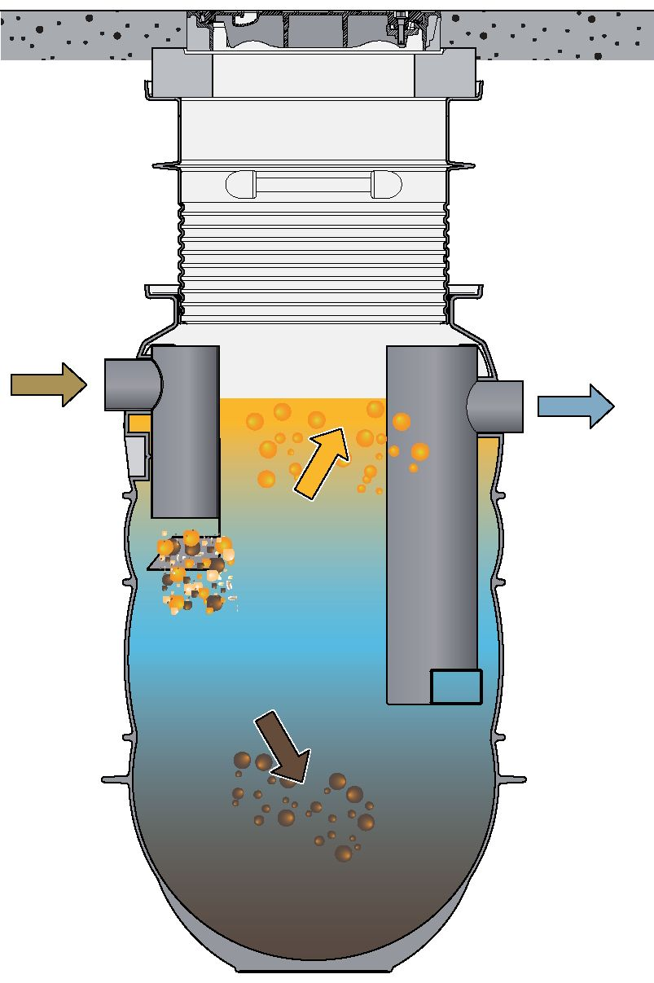
Separatory tłuszczu pracują w oparciu o prawa fizyki – na zasadzie grawitacji. Do oddzielania tłuszczu/oleju od ścieków wykorzystywana jest ich odmienna gęstość. Składniki ścieków o większej gęstości niż woda, np. Szlam spływają w dół. Tłuszcze/oleje pochodzenia zwierzęcego i roślinnego cechują się mniejszą gęstością właściwą niż woda i wypływają w górę, zbierając się na powierzchni. Dzięki rurze zanurzeniowej umieszczonej na odpływie są one zatrzymywane w separatorze tłuszczu.

2.2 Modułowy system wyposażenia
System modułowy umożliwia ograniczanie przykrych zapachów podczas utylizacji i czyszczenia. Im wyższy stopień wyposażenia, tym mniejsze jest ryzyko infekcji, stopień zanieczyszczenia i krótszy czas potrzebny na utylizację oraz czyszczenie separatora tłuszczu.

Litery oznaczające materiał i stopień wyposażenia:
- P = materiał polietylen
- D = odsysanie bezpośrednie
- M = tryb ręczny
- A = tryb automatyczny
 | Wariant podstawowy | Stopień wyposażenia 1 | Stopień wyposażenia 2 | Stopień wyposażenia 3
Polietylen | LipuMax-P | LipuMax-P -D | LipuMax-P -DM | LipuMax-P -DA
Właściwości techniczne | - Utylizacja i czyszczenie przez otwory serwisowe | - Przyłącze bezpośredniego odsysania | - Przyłącze bezpośredniego odsysania  - Ręczne wysokociśnieniowe czyszczenie wewnętrzne  - Ręczna jednostka napełniająca (eksploatacja z zaworem kulowym) | - Przyłącze bezpośredniego odsysania  - Automatyczne wysokociśnieniowe czyszczenie wewnętrzne  - Automatyczne napełnianie przez jednostkę napełniającą (eksploatacja z elektrozaworem)  - Pilot do obsługi automatycznej
Właściwości eksploatacyjne | - Przykre zapachy podczas opróżniania i czyszczenia | - Brak przykrych zapachów podczas opróżniania i czyszczenia (zamknięta studzienka serwisowa)  - Przykre zapachy podczas czyszczenia | - Brak przykrych zapachów podczas utylizacji i czyszczenia  - Ręczna obsługa wysokociśnieniowego systemu czyszczenia wewnętrznego  - Ręczna obsługa jednostki napełniającej | - Brak przykrych zapachów podczas utylizacji i czyszczenia  - Automatyczne sterowanie systemem wewnętrznego czyszczenia wysokociśnieniowego i jednostki napełniającej  - Zdalna obsługa (obsługa w miejscu podłączenia pojazdu z układem odsysania)

2.3 Cechy produktu
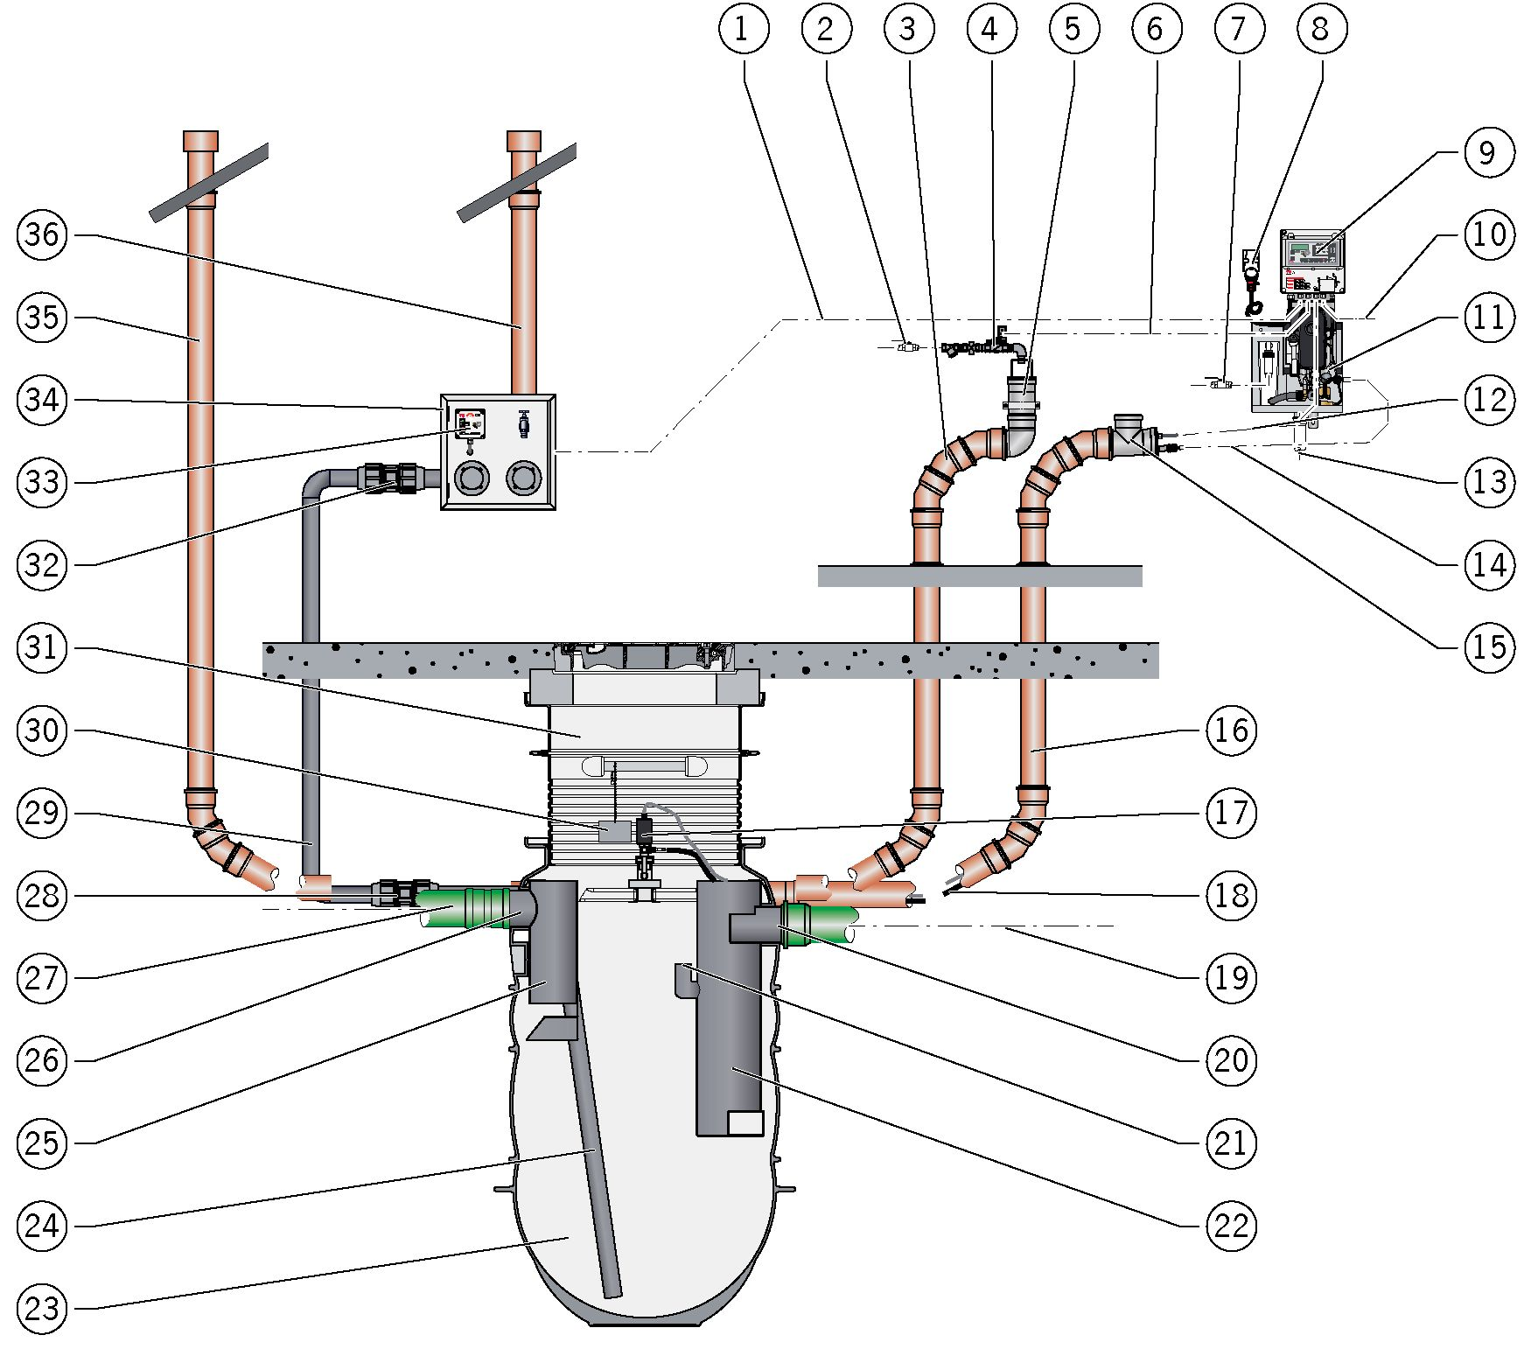

Rysunek: LipuMax-P -DA

1 = Istniejąca elektryczna instalacja przyłączeniowa „układu zdalnej obsługi”  2 = Istniejąca instalacja zimnej wody „Jednostka napełniająca”  3 = Istniejąca „instalacja napełniająca”  4 = Jednostka napełniająca  5 = Elementy rurociągów „jednostki napełniającej” z elementem zatrzymującym zapachy  6 = Kabel zasilający „elektrozawór“  7 = Istniejąca instalacja zimnej wzgl. ciepłej wody, „jednostka wysokociśnieniowa”  8 = Istniejące gniazdo CEE  9 = Układ sterowania z kablem zasilającym o długości 1,5 m z wtyczką CEE  10 = Istniejąca elektryczna instalacja przyłączeniowa, „usterka ogólna” | 11 = Jednostka wysokiego ciśnienia (jednostka HD) „Czyszczenie wewnętrzne obudowy“  12 = Kabel zasilający „głowicę HD“ (30 m)  13 = Istniejąca instalacja odwadniająca, „jednostka wysokociśnieniowa”  14 = Wąż wysokociśnieniowy (długość 2,7 m)  15 = Elementy rurociągów „Instalacja zasilająca“  16 = Istniejąca „Instalacja zasilająca“  17 = Orbitalna wysokociśnieniowa głowica czyszcząca z napędem silnikowym (głowica HD)  18 = Wąż wysokociśnieniowy (długość 10, 20 wzgl. 30 m)  19 = Istniejąca instalacja odpływowa  20 = Króciec przyłączeniowy do instalacji odprowadzającej inwestora  21 = Przyłącze „Próbopobieraka”

22 = Zanurzeniowa rura odpływowa  23 = Obudowa  24 = Rura zanurzeniowa „Utylizacja“ - opróżnianie  25 = Doprowadzająca rura zanurzeniowa z płytą osłonową  26 = Instalacja doprowadzająca (po stronie inwestora)  27 = Zaciskowe połączenie śrubowe  28 = Króciec przyłączeniowy do instalacji doprowadzającej inwestora  29 = Istniejąca „instalacja utylizacyjna” | 30 = Tabliczka znamionowa  31 = System nasadek, klasa obciążenia A15, B125 wzgl. D400  32 = Zaciskowe połączenie śrubowe  33 = Zdalna obsługa  34 = Skrzynka przyłączeniowa (opcjonalnie)  35 = Istniejącej „instalacja odpowietrzająca”  36 = Istniejąca „instalacja gazu cyrkulacyjnego”

Cyfry w nawiasie, patrz prezentacja układu oddzielania tłuszczu (przykład stopnia wyposażenia 3), strona 16: rys. „LipuMax-P -DA“.
 | Typ | Wyposażenie
Wariant podstawowy | LipuMax-P -B | (20) | = | Króciec przyłączeniowy do instalacji odprowadzającej inwestora
 |  | (21) | = | Przyłącze „Próbopobieraka”
 |  | (22) | = | Zanurzeniowa rura odpływowa
 |  | (23) | = | Obudowa
 |  | (25) | = | Doprowadzająca rura zanurzeniowa z płytą osłonową
 |  | (28) | = | Króciec przyłączeniowy do instalacji doprowadzającej inwestora
 |  | (30) | = | Tabliczka znamionowa
 |  | (31) | = | System nasadek, klasa obciążenia A15, B125 wzgl. D400
Stopień wyposażenia 1 | LipuMax-P -D | (20) | = | Króciec przyłączeniowy do instalacji odprowadzającej inwestora
 |  | (21) | = | Przyłącze „Próbopobieraka”
 |  | (22) | = | Zanurzeniowa rura odpływowa
 |  | (23) | = | Obudowa
 |  | (24) | = | Rura zanurzeniowa „Utylizacja“*
 |  | (25) | = | Doprowadzająca rura zanurzeniowa z płytą osłonową
 |  | (27) | = | Zaciskowe połączenie śrubowe*
 |  | (28) | = | Króciec przyłączeniowy do instalacji doprowadzającej inwestora
 |  | (30) | = | Tabliczka znamionowa
 |  | (31) | = | System nasadek, klasa obciążenia A15, B125 wzgl. D400
 |  | (32) | = | Zaciskowe połączenie śrubowe*
 |  | * Wyposażenie dodatkowe w stosunku do wariantu podstawowego
Stopień wyposażenia 2 | LipuMax-P -DM | (4) | = | Jednostka napełniająca z zaworem kulowym**
 |  | (5) | = | Elementy rurociągów „jednostki napełniającej” z elementem zatrzymującym zapachy**
 |  | (9) | = | Mała obudowa z zasilaczem sieciowym**
 |  | (11) | = | Jednostka wysokiego ciśnienia (jednostka HD) „Czyszczenie wewnętrzne obudowy“ z przewodem połączeniowym 5 m i wtyczką CEE**
 |  | (12) | = | Kabel zasilający „głowicę HD”**
 |  | (14) | = | Wąż wysokociśnieniowy (o długości 2,7 m)**
 |  | (15) | = | Elementy rurociągów „Instalacja zasilająca“**
 |  | (17) | = | Orbitalna wysokociśnieniowa głowica czyszcząca z napędem silnikowym (głowica HD)**
 |  | (18) | = | Wąż wysokociśnieniowy (długość 10, 20 wzgl. 30 m)**
 |  | (20) | = | Króciec przyłączeniowy do instalacji odprowadzającej inwestora
 |  | (21) | = | Przyłącze „Próbopobierak”
 |  | (22) | = | Zanurzeniowa rura odpływowa
 |  | (23) | = | Obudowa
 |  | (24) | = | Rura zanurzeniowa „Utylizacja“
 |  | (25) | = | Doprowadzająca rura zanurzeniowa z płytą osłonową
 |  | (27) | = | Zaciskowe połączenie śrubowe
 |  | (28) | = | Króciec przyłączeniowy do instalacji doprowadzającej inwestora
 |  | (30) | = | Tabliczka znamionowa
 |  | (31) | = | System nasadek, klasa obciążenia A15, B125 wzgl. D400
 |  | (32) | = | Zaciskowe połączenie śrubowe
 |  | ** Wyposażenie dodatkowe w stosunku do wariantu podstawowego 1
Stopień wyposażenia 3 | LipuMax-P -DA | (4) | = | Jednostka napełniająca z elektrozaworem***
 |  | (5) | = | Elementy rurociągów „jednostki napełniającej” z elementem zatrzymującym zapachy
 |  | (6) | = | Kabel zasilający „elektrozawór“***
 |  | (9) | = | Układ sterowania z kablem zasilającym o długości 1,5 m z wtyczką CEE***
 |  | (11) | = | Jednostka wysokiego ciśnienia (jednostka HD) „Czyszczenie wewnętrzne obudowy“
 |  | (12) | = | Kabel zasilający głowicę HD
 |  | (14) | = | Wąż wysokociśnieniowy (długość 2,7 m)
 |  | (15) | = | Elementy rurociągów „Instalacja zasilająca“
 |  | (17) | = | Orbitalna wysokociśnieniowa głowica czyszcząca z napędem silnikowym (głowica HD)
 |  | (18) | = | Wąż wysokociśnieniowy (długość 10, 20 wzgl. 30 m)
 |  | (20) | = | Króciec przyłączeniowy do instalacji odprowadzającej inwestora
 |  | (21) | = | Przyłącze „Próbopobieraka”
 |  | (22) | = | Zanurzeniowa rura odpływowa
 |  | (23) | = | Obudowa
 |  | (24) | = | Rura zanurzeniowa „Utylizacja“
 |  | (25) | = | Doprowadzająca rura zanurzeniowa z płytą osłonową
 |  | (27) | = | Zaciskowe połączenie śrubowe
 |  | (28) | = | Króciec przyłączeniowy do instalacji doprowadzającej inwestora
 |  | (30) | = | Tabliczka znamionowa
 |  | (31) | = | System nasadek, klasa obciążenia A15, B125 wzgl. D400
 |  | (32) | = | Zaciskowe połączenie śrubowe
 |  | (33) | = | Obsługa zdalna***
 |  | *** Wyposażenie dodatkowe w stosunku do wariantu podstawowego 2

2.4 Identyfikacja produktu (tabliczka znamionowa)
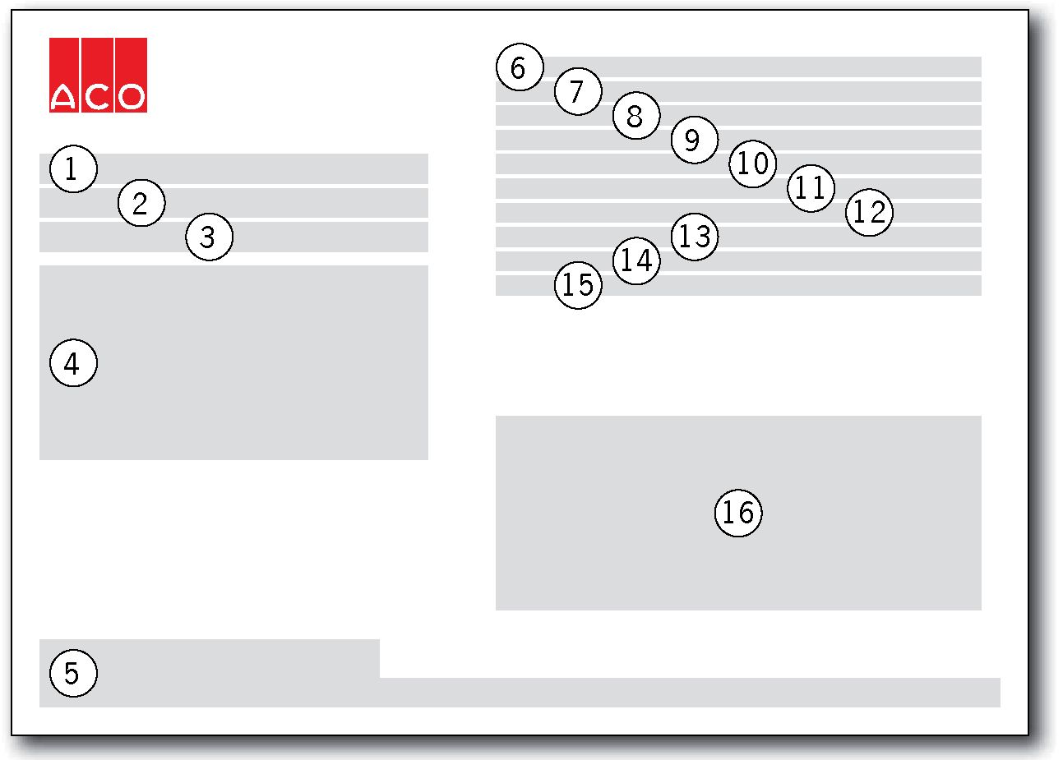
Rysunek: Tabliczka znamionowa
1 | = | Wariant separatora tłuszczu (typ) | 9 | = | Znak kontrolny/nr dopuszczenia
2 | = | Rok produkcji (tydzień/rok) | 10 | = | Pojemność osadnika
3 | = | Nr artykułu | 11 | = | Pojemność separatora tłuszczu
4 | = | Oznaczenie badań/zgodności | 12 | = | Ilość w zbiorniku na tłuszcz
5 | = | Adres producenta | 13 | = | Grubość warstwy tłuszczu
6 | = | Układ oddzielania tłuszczu wg EN 1825-1 | 14 | = | Zewnętrzna jednostka monitorująca (kontrolna)
7 | = | Nr DOP (Declaration of Performance) | 15 | = | Nr katalogowy
8 | = | Rozmiar nominalny | 16 | = | Numer seryjny

3 Instalacja
UWAGA Zapewnienie wymaganych kwalifikacji personelu,
rozdz. 1.4 „Kwalifikacje personelu“.

3.1 Zestawienie prac
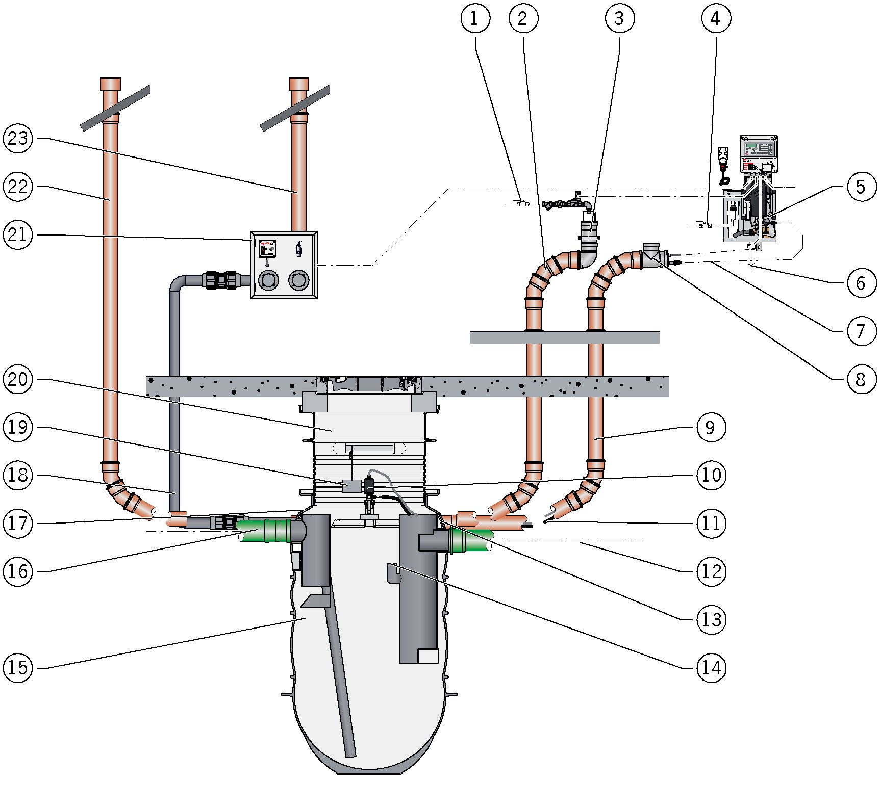
Rysunek: LipuMax-P -DA

 |  |  | Stopnie wyposażenia
Prace |  |  | Baza | 1 | 2 | 3
 |  |  | -B | -D | -DM | -DA
1 | = | Podłączanie istniejącej instalacji wodnej do jednostki napełniającej | - | - | X | X
2 | = | Podłączanie istniejącej instalacji napełniającej* | - | - | X | X
3 | = | Montaż części rurociągu instalacji napełniającej | - | - | X | X
4 | = | Podłączanie istniejącej instalacji wodnej do jednostki wysokiego ciśnienia | - | - | X | X
5 | = | Mocowanie jednostki wysokociśnieniowej | - | - | X | X
6 | = | Podłączanie istniejącej instalacji odwadniającej do jednostki wysokiego ciśnienia | - | - | X | X
7 | = | Podłączanie węża wysokociśnieniowego (o długości 2,7 m) | - | - | X | X
8 | = | Instalacja elementów rurociągów instalacji zasilającej | - | - | X | X
9 | = | Podłączanie istniejącej instalacji zasilającej* | - | - | X | X
10 | = | Montaż konsoli z głowicą HD | - | - | X | X
11 | = | Podłączenie węża wysokociśnieniowego (długość 10, 20 wzgl. 30 m) | - | - | X | X
12 | = | Podłączanie istniejącej instalacji odpływowej | X | X | X | X
13 | = | Montaż przelotów kablowych | - | - | X | X
14 | = | Przygotowanie przyłącza próbopobieraka | X | X | X | X
15 | = | Montaż obudowy | X | X | X | X
16 | = | Podłączanie istniejącej instalacji dopływowej | X | X | X | X
17 | = | Przygotowanie muf podłączeniowych | X | X | X | X
18 | = | Podłączanie istniejącej instalacji utylizacyjnej | - | X | X | X
19 | = | Montaż tabliczki znamionowej | X | X | X | X
20 | = | Montaż systemu nasadek | X | X | X | X
21 | = | Montaż skrzynki przyłączeniowej (opcjonalnie) | - | X | X | X
22 | = | Podłączanie istniejącej instalacji odpowietrzającej | - | X | X | X
23 | = | Podłączanie instalacji gazu cyrkulacyjnego (opcjonalnie) | X | X | X | X
24 | = | Wykonanie wykopu budowlanego | X | X | X | X
25 | = | Zasypanie wykopu budowlanego | X | X | X | X
* Przed uruchomieniem osoba wykwalifikowana musi przeprowadzić przegląd generalny. Obejmuje on próbę szczelności, rozdz. 5.4 „przegląd generalny co 5 lat“. Dlatego zalecamy instalację 2 peszli: jednostka napełniająca i instalacja zasilająca. Dzięki temu można zagwarantować, że poza instalacją zasilającą (gęsto prowadzone kable) można uszczelnić pęcherzem również instalację napełniającą zgodnie z próbą ciśnieniową.

Dalej: Cyfry w , rozdz. 3.1 „Zestawienie prac”.

3.2 Prace przygotowawcze

3.2.1 Przygotowanie muf łączących
Obudowa jest wyposażona w 3 mufy przyłączeniowe DN 100 (oznaczone jako Vent connection, Filling 1 wzgl. Filling 2) do podłączania istniejących instalacji odpowietrzających, zasilających i napełniających. Mufy są zaślepione i należy je otworzyć.
UWAGA Nie otwierać niewykorzystanych muf (w zależności od stopnia rozbudowy).
Uszczelki muf DN 100 są załączone luźno do dostarczonego układu.
- Zaślepione dno mufy nawiercić za pomocą otwornicy (maks. Ø100 mm). | 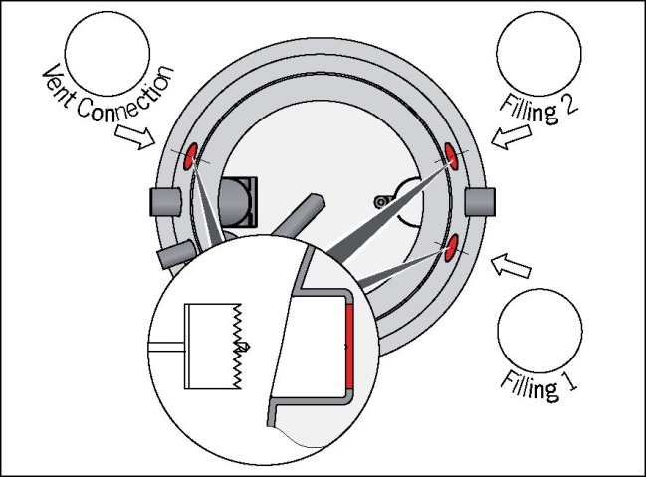  Vent Connection Przyłącze wentylacyjne  Filling Przyłącze
- Nasmarować mufę i uszczelkę mufy smarem niezawierającym kwasów.  - Umieścić uszczelnienie mufy w mufie. | 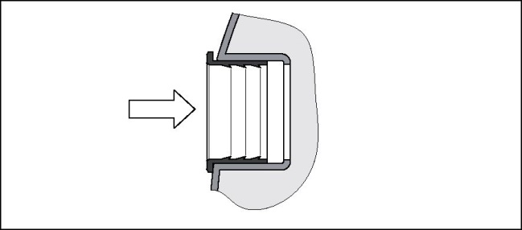

3.2.2 Przygotowanie przyłącza próbopobieraka
Gwintowaną mufę R 3/4“ na rurze zanurzeniowej odpływu w obudowie można (opcjonalnie) wykorzystać do podłączania próbopobieraka. Mufa jest zaślepiona i należy ją otworzyć.
- Zaślepione dno mufy nawiercić za pomocą otwornicy (maks. Ø22 mm). | 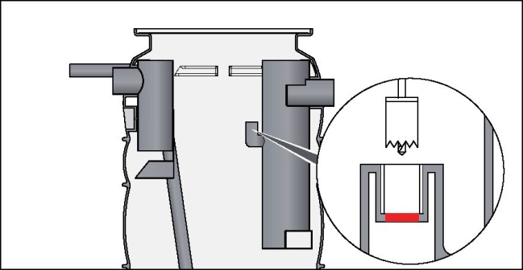

3.3 Prace montażowe w ziemi

3.3.1 Wymagania
Miejsce montażu
- Klasa obciążenia A 15: wariant umożliwiający przechodzenie - idealny na dziedzińce wewnętrzne i powierzchnie zielone
- Klasa obciążenia B 125: możliwość przejeżdżania samochodami osobowymi - idealny dla podjazdów i powierzchni parkingowych
- Klasa obciążenia D 400: możliwość przejeżdżania pojazdami ciężarowymi - bezpieczne rozwiązanie dla ruchu pojazdów ciężkich i powierzchni magazynowych oraz poboczy pasów jezdni
Głębokość montażu
UWAGA Obudowy nie wolno montować w podłożu na głębokość większą niż 3,60 m
Montaż w wodzie gruntowej
- Z systemem nasadek klasy obciążenia A 15 i B 125:
- W przypadku poziomu wody gruntowej do 0,5 m poniżej powierzchni terenu wariant zabezpieczony przed wyporem
- W przypadku wyższych stanów wody gruntowej konieczne jest zabezpieczenie betonowe: Pierścień betonowy > Ø1.600 x 150 mm nad żebrem zbiornika
- W przypadku poziomu wody gruntowej sięgającego do powierzchni terenu układy z systemem nasadek o klasie obciążenia D 400 są zabezpieczone przed wyporem.
Wykop budowlany
- Wykop należy wykonać wg DIN 18300, skarpy/przestrzeń robocza/zabudowa wg DIN 4124
- W przypadku niewiążących i miękkich podłoży skarpę wykopu należy wykonywać z nachyleniem ≤ 45° a w przypadku stabilnych lub półstałych wiążących podłoży pod kątem 60°.
- Strome skarpy należy odpowiednio zabudować i zabezpieczyć innymi rozwiązaniami.
- Układy należy osadzać na niewiążącym podłożu (grupy G1 wg ATV-DVWK-A127 wzgl. grup GW, GE, GI, SW, SI, SE wg DIN 18196).
- Gdy nie występuje ruch drogowy, wystarczające jest dobrze zagęszczone, niewiążące podłoże (np. piasek żwirowy 0 - 32).
- Podsypka musi mieć grubość co najmniej 30 cm i zagęszczona do stopnia Dpr > 97% w skali Proctora.
- Należy zapewnić trwałą równomierną powierzchnię przylegania dla dna zbiornika.
Spiętrzenie
Jeśli lustro wody w separatorze tłuszczu znajduje się poniżej poziomu zatoru, wówczas należy przeprowadzić odwadnianie za pomocą załączonego za separatorem układu pomp.

Transport za pomocą dźwigu lub koparki:
- Obudowa: Zastosować podwójny zwisający element o długości co najmniej 5 z szeklą NG 5 wg DIN 82101
- Pokrywa i płyta adaptera: Zastosować element zwisający w studzience z zaczepami
- Płyta rozkładająca obciążenie: zastosować potrójny zwisający element o długości co najmniej 2-3 m z szeklą NG 1 wg DIN 82101

3.3.2 Wykonanie wykopu budowlanego
Wymaganie: Wykop budowlany powinien mieć średnicę ok. Ø3.000 mm.
- Wykonanie i zabezpieczenie wykopu budowlanego.  - Wypełnienie pod układem. | 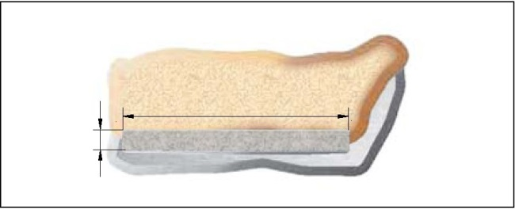

3.3.3 Montaż obudowy
UWAGA
- Zaczepy transportowe zaprojektowane na obciążenie obudowy. Nie transportować z elementami ułożonymi na układzie.
- Kierunek montażu musi być zgodny z kierunkiem przepływu (dopływ i odpływ zaznaczono fabrycznie), a oś podłużna musi przebiegać przez dopływ i odpływ obudowy w linii osi rur połączeniowych. Oznaczenie na dole wykopu i na budowie ułatwiają pracę.
- Osadzić i wypoziomować obudowę.  Wagi obudów:  ■ NS 2-200 65 kg  ■ NS 2-400 i 4-400 80 kg  ■ NS 4-800 90 kg  ■ NS 5,5-550 95 kg  ■ NS 5,5-1100 140 kg  ■ NS 7-730 110 kg  ■ NS 8,5-850 150 kg  ■ NS 10-1000 160 kg | 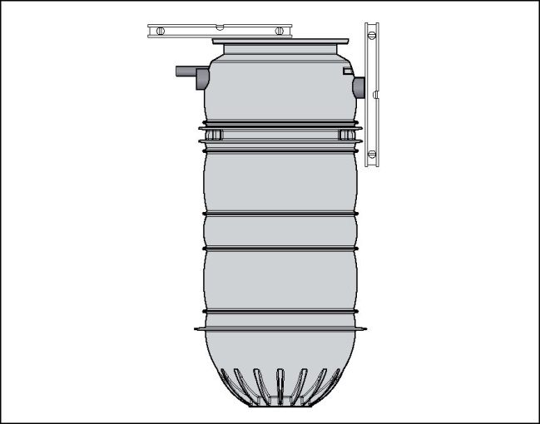

3.3.4 Podłączanie istniejących instalacji
UWAGA Przed podłączeniem istniejących instalacji należy napełnić obudowę do króćca odpływowego dolnego obszaru rury wodą, a następnie zasypać wykop do tej wysokości rozdz. 3.3.11 „Zasypanie wykopu budowlanego“.
Instalacja doprowadzająca
Wymagania:
- Ścieki w układzie oddzielania tłuszczu należy doprowadzać ze spadkiem co najmniej 1,5-2 %. Jeśli nie ma takiej możliwości, wówczas zaleca się stosowanie pojemników rewizyjnych z pompami wyporowymi.
- Przejście z instalacji opadowych do poziomych należy wykonać przy zastosowaniu dwóch kolan 45° i co najmniej jednego elementu pośredniego o długości 250 mm (kolanka o odpowiednim promieniu). Następnie zgodnie z kierunkiem przepływu należy zapewnić odcinek, w którym strumień przepływu będzie mógł zmniejszyć prędkość. Jego długość musi być co najmniej 10 razy większa niż średnica nominalna rury doprowadzającej na układzie oddzielacza tłuszczów.
- Instalację doprowadzającą należy wykonać z materiałów odpornych na działanie kwasów tłuszczowych (np. KML, PP, PE).
- Podłączyć istniejącą instalację dopływową (np. za pomocą wsuwanej mufy). | 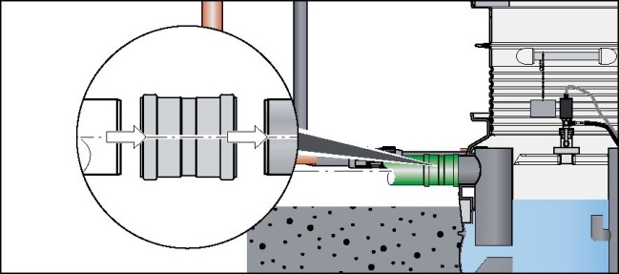
Instalacja odprowadzająca
Zalecenie:
Instalację odpływową należy wykonać z materiałów odpornych na działanie kwasów tłuszczowych (np. KML, PP, PE).
- Podłączyć istniejącą instalację odpływową. | 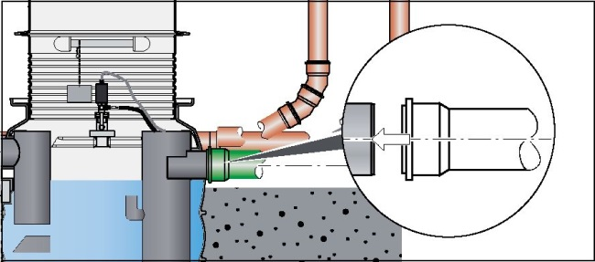

Instalacja odpowietrzająca
Wymagania:
- Instalacja odpowietrzająca musi być poprowadzona przez dach. Instalacje przyłączeniowe dłuższe niż 5 m należy odpowietrzać osobno.
- Jeśli instalacja doprowadzająca nie jest wyposażona ponad oddzielaczem tłuszczu w osobną instalację o długości 10 m z osobnym odpowietrzeniem, wówczas należy ją przewidzieć jak najbliżej oddzielacza tłuszczu z dodatkową instalacją wentylacyjną.
- Zamiast dodatkowego przyłącza na instalacji dopływowej w pobliżu układu oddzielania tłuszczu można wykorzystać na obudowie mufę przyłączeniową.
- Niedopuszczalne jest stosowanie zaworów napowietrzających w strefach zagrożonych zatorem oraz do wentylacji oddzielacza tłuszczu.
- Instalacje odpowietrzające należy wykonać z materiałów odpornych na działanie kwasów tłuszczowych (np. KML, PP, PE).
Podłączyć instalację odpowietrzającą DN 100/ OD 110 mm do mufy przyłączeniowej: Nasmarować końcówkę rury i uszczelkę mufy smarem niezawierającym kwasów i wsunąć w rurę. | 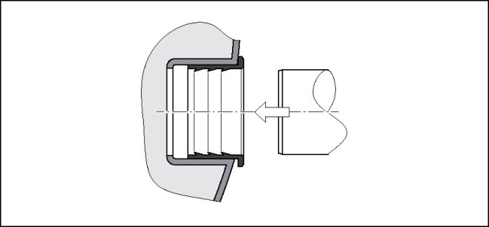
Podłączanie instalacji zasilającej
Wymagania:
- Instalacja zasilająca (peszel) musi zostać pociągnięta z pomieszczenia technicznego do obudowy (zbiornik) ze spadkiem co najmniej 1,5 - 2 %.
- Stosować kolana maks. 30°.
- Wąż wysokociśnieniowy (długość 10, 20 wzgl. 30 m) i kable zasilający głowicę wysokociśnieniową (lub wysokiej jakości drut do pociągania) należy umieścić bezpośrednio w peszlu.
- Wykonać instalację zasilającą z materiałów odpornych na działanie kwasów (np. KML, PP, PE).
- Podłączyć instalację zasilającą DN 100/OD 110 mm do mufy przyłączeniowej: Nasmarować końcówkę rury i uszczelkę mufy smarem niezawierającym kwasów i wsunąć w rurę. | 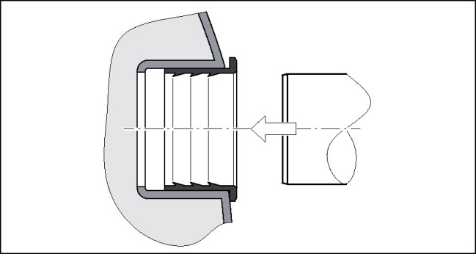

Podłączanie instalacji napełniającej
Wymagania:
- Instalacja napełniająca (peszel) musi zostać pociągnięta z pomieszczenia technicznego do obudowy (zbiornik) ze spadkiem co najmniej 1,5 - 2 %.
- Stosować kolana maks. 30°.
- Wykonać instalację napełniającą z materiałów odpornych na działanie kwasów (np. KML, PP, PE).
- Podłączyć instalację napełniającą DN 100/OD 110 mm do mufy przyłączeniowej: Nasmarować końcówkę rury i uszczelkę mufy smarem niezawierającym kwasów i wsunąć w rurę. | 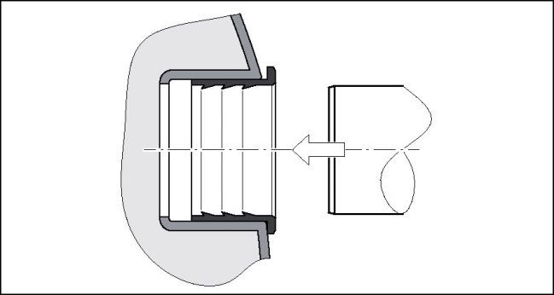
Instalacja utylizacyjna I
Wymagania:
- Instalacje utylizacyjne należy wykonać jako instalacje tłoczące wzgl. ssące ze stopniem tłoczenia PN 6. Należy stosować połączenia poszczególnych rur i kształtek odporne na siły rozciągające.
- Instalacje utylizacyjne należy wykonać z materiałów odpornych na korozję (np. rury z tworzywa sztucznego PE, PP).
- Instalację utylizacyjną należy zamontować od układu oddzielania tłuszczu do miejsca przekazania (do pojazdu utylizacyjnego) z ciągłym wzniosem. Zmiany kierunków instalacji należy realizować za pomocą kolan 90° o możliwie dużym promieniu.
- Instalację utylizacyjną należy w miarę możliwości zainstalować ze stałą średnicą do miejsca przekazania (pojazd utylizacyjny). Instalacje ssące co najmniej DN 50.
Dwa zaciskowe połączenia śrubowe DN 65 do rury OD 75 mm załączono luźno do dostarczonego zestawu.
Skrzynkę przyłączeniową z miejscem na 2 złącza, dla zdalnej obsługi i przyłącza wodnego, można nabyć opcjonalnie od firmy ACO.

- Podłączyć istniejącą instalację utylizacji DN 65 do rury przyłączeniowej (OD 75 mm) na obudowie (np. za pomocą zaciskowego połączenia śrubowego).  - Odkręcić nakrętkę kołpakową (4) zaciskowego połączenia śrubowego (1) i wsunąć przez sfazowana końcówkę (3) istniejącej instalacji utylizacyjnej (5).  - Wetknąć końcówkę (3) w mufę (2) zaciskowego połączenia śrubowego (1).  - Wkręcić nakrętkę kołpakową (4) na zaciskowe połączenie śrubowe (1) i dokręcić przy użyciu odpowiedniego narzędzia. | 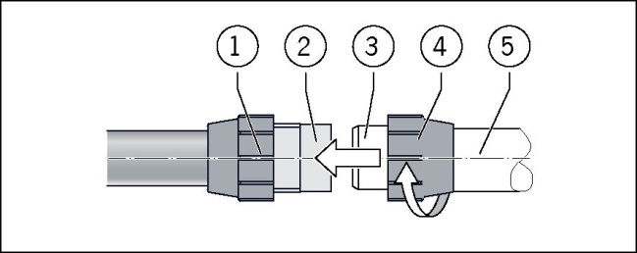
Instalacja gazu cyrkulacyjnego (opcjonalnie)
Dzięki zastosowaniu instalacji gazu cyrkulacyjnego można uniknąć przykrych zapachów podczas procesu utylizacji (powietrze wyparte z pojazdu z układem odsysania jest przekazywane do otoczenia). Instalację gazu cyrkulacyjnego można poprowadzić osobno przez dach lub podłączyć do istniejącej instalacji odpowietrzającej.
 | W odniesieniu do instalacji gazu cyrkulacyjnego nie obowiązują żadne specjalne wymogi. Zalecenie: instalacje należy wykonać z materiałów odpornych na korozję (np. rury z tworzywa sztucznego PE, PP). | 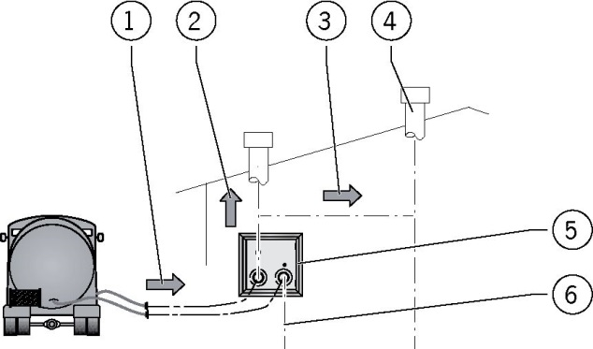  1 = Powietrze wyparte z pojazdu odsysającego  2 = Istniejąca instalacja gazu cyrkulacyjnego wyprowadzona przez dach  3 = Istniejąca instalacja gazu cyrkulacyjnego podłączona do istniejącej instalacji wentylacyjnej  4 = Istniejąca instalacja odpowietrzająca  5 = Skrzynka przyłączeniowa (opcjonalnie)  6 = Istniejąca instalacja utylizacyjna

3.3.5 Montaż konsoli z głowicą HD
UWAGA Przed zainstalowaniem konsoli należy wypełnić wykop do tej wysokości rozdz. 3.3.11 „Zasypanie wykopu budowlanego”.
Konsola z zamontowaną głowicą wysokociśnieniową została dołączona luźno do dostarczonego zestawu i należy ją zamontować na miejscu na obudowie.
Wymagania:
- Ramię konsoli musi się znajdować między dwoma wypustkami w obudowie i być zwrócone w dół. | 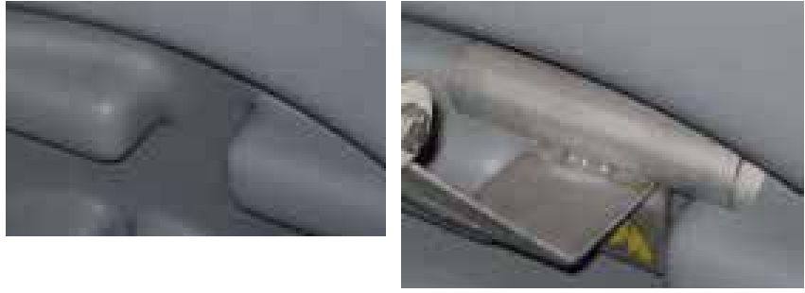
- Konsolę należy umieścić pod kątem 90° względem osi dopływ-odpływ. | 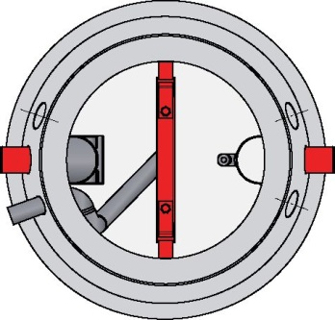

- Odkręcić uchwyt gwiazdowy od gwintowanego trzpienia.  - Unieść część konsoli znad gwintowanego trzpienia. | 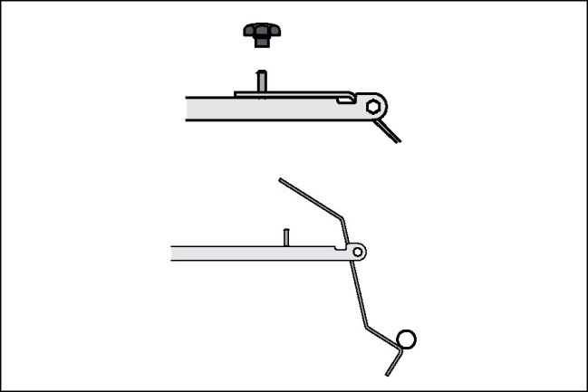
- Umieścić całą konsolę w obudowie i zamocować tak, by rura nośna spoczywała na wypustkach. | 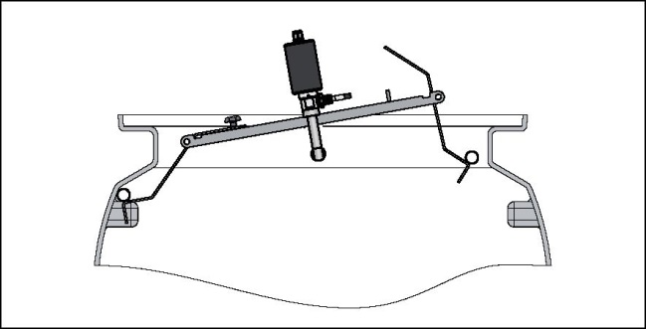

- Umieścić uniesioną część konsoli z rurą nośną na przeciwległej wypustce i docisnąć w dół na gwintowanym trzpieniu. | 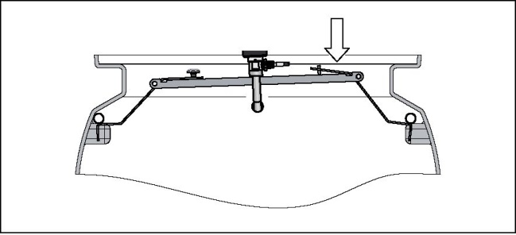
- Wkręcić uchwyt gwiazdowy na gwintowany trzpień i dokręcić bez użycia narzędzi.  Konsola jest zainstalowana „na gotowo”.  - Umieścić kabel zasilający głowicy wysokociśnieniowej w instalacji zasilającej. | 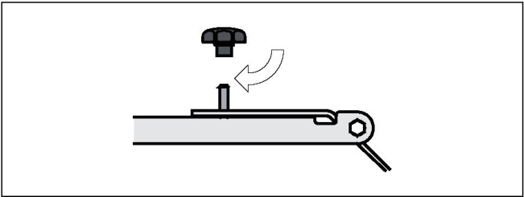

3.3.6 Podłączanie węża wysokociśnieniowego
UWAGA Po zakończeniu prac:
- Montaż konsoli z głowicą HD, rozdz. 3.3.5
- Umieścić kabel zasilający głowicy wysokociśnieniowej w instalacji zasilającej, rozdz. 3.3.4 „Podłączanie istniejących instalacji - podłączanie instalacji zasilającej“.
- Zamontować wąż wysokociśnieniowy w instalacji zasilającej, rozdz. 3.3.4 „Podłączanie istniejących instalacji - podłączanie instalacji zasilającej“.
- Podłączyć wąż wysokociśnieniowy do głowicy HD
Otwór instalacji zasilającej należy uszczelnić w obudowie za pomocą przelotu kablowego, rozdz. 3.3.7 „Montaż przelotów kablowych“.
Wąż wysokociśnieniowy i przepust kablowy są załączone luźno do dostarczonego układu.
UWAGA Niepotrzebny odcinek węża wysokociśnieniowego należy zamocować w uchwytach systemu nasadek.  - Podłączyć wąż wysokociśnieniowy do głowicy HD. | 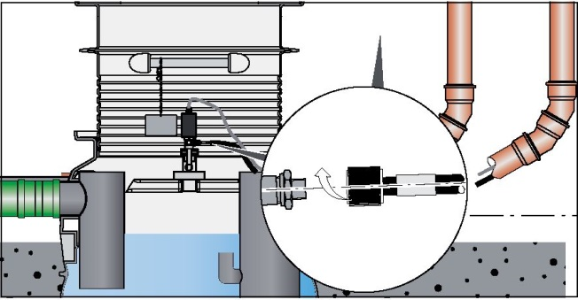

3.3.7 Montaż przelotów kablowych
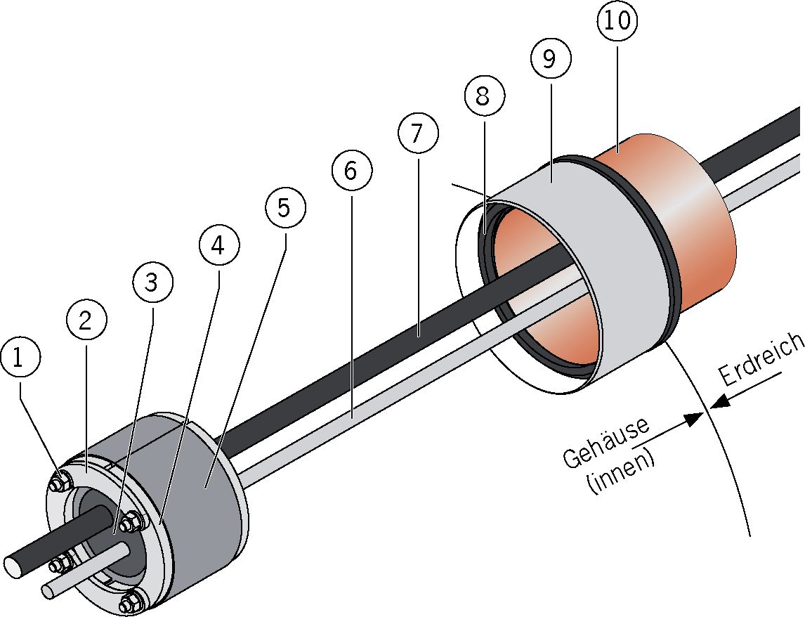
Gehäuse (innen) | Obudowa (wewnątrz)
Erdreich | Gleba
Rysunek: Przelot kablowy i mufa obudowy
1 | = | Połączenie śrubowe | 6 | = | Kabel zasilający głowicę HD
2 | = | Pałąk | 7 | = | Wąż wysokociśnieniowy
3 | = | Wkład uszczelniający | 8 | = | Uszczelnienie mufy
4 | = | Kołnierze | 9 | = | Mufa obudowy
5 | = | Dzielony rękaw | 10 | = | Instalacja zasilająca

- Poluzować połączenie śrubowe (1).  - Złożyć pałąk (2).  - Rozłożyć dzielony rękaw (3).  - Wyciągnąć wkład uszczelniający (4). |  | 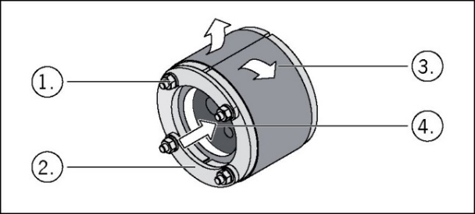
UWAGA Nie umieszczać wkładu uszczelniającego na mufie obudowy. |  | 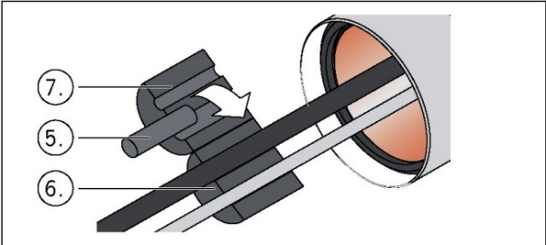
 | Zestaw uszczelniający posiada 3 otwory z możliwymi do wykorzystania miejscami, wykorzystywane są 2 z nich.
- Rozłożyć zestaw uszczelnień i usunąć miejsca do wykorzystania (5).
- Umieścić wąż wysokociśnieniowy i kabel zasilający w wycięciach połówki wkładu uszczelniającego (6).
- Złożyć górną połówkę zestawu uszczelnień na dolną połówkę (7).

- Rozłożyć dzielony rękaw wokół wkładu.  - Złożyć pałąk (8).  - Lekko dokręcić połączenie śrubowe (9). | 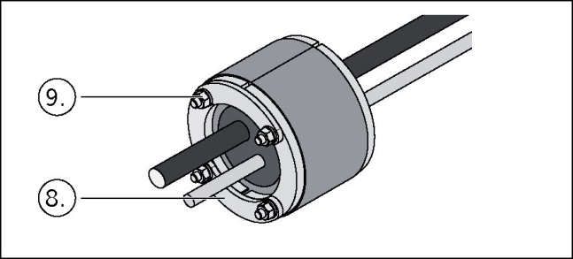
- Wsunąć przepust kablowy w instalację zasilającą.  - Połączenie śrubowe przykręcić równomiernie bez użycia siły mechanicznej metodą „na krzyż”. | 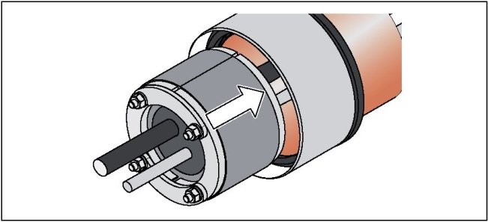

3.3.8 Montaż systemu nasadek, klasa obciążenia A15
Skrócić i zamontować nasadkę
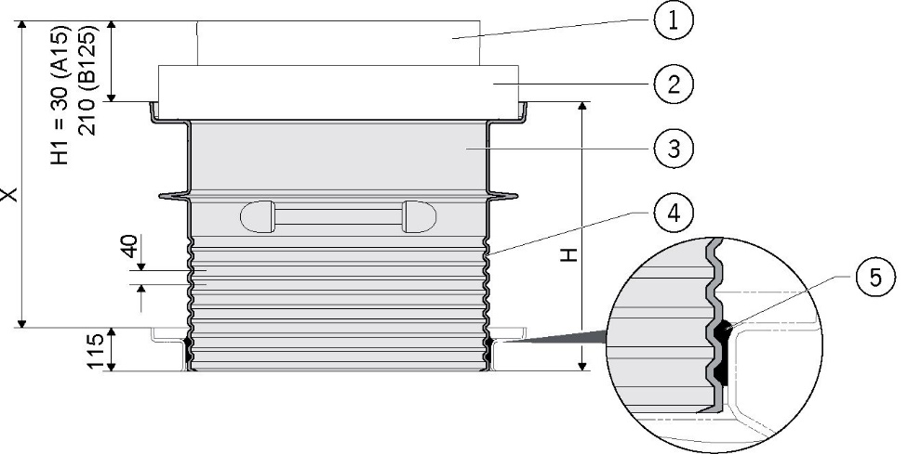
Rysunek: System nasadek, klasa obciążenia B125
1 | = | Pokrywa A15 wzgl. B125 |  | 4 | = | Fugi rozdzielające
2 | = | Płyta adaptera |  | 5 | = | Pierścień kombinowany
3 | = | Nasadka, wys. 750 mm (22 kg) wzgl. wys. 1.740 mm (50 kg)

- Ustalić wymiar X (górna krawędź zbiornika do górnej krawędzi terenu).  - Przenieść wymiar H (X - H1 + 115 mm) na dostarczoną nakładkę i odciąć na sąsiedniej fudze oddzielającej. | 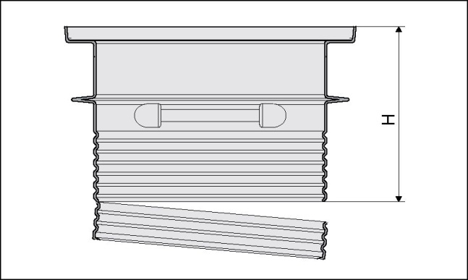
- Naciągnąć od dołu pierścień kombinowany w pierwszym i drugim wpuście. | 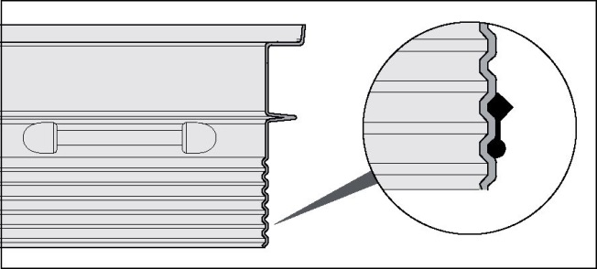

- Nasmarować dolny obszar (okrągła przylga) pierścienia kombinowanego i powierzchnię na „kołnierzu zbiornika” smarem bez zawartości kwasów.
- Wsunąć nasadkę do zbiornika do oporu pierścienia kombinowanego i wypoziomować.
Montaż pokrywy A15 wzgl. B125
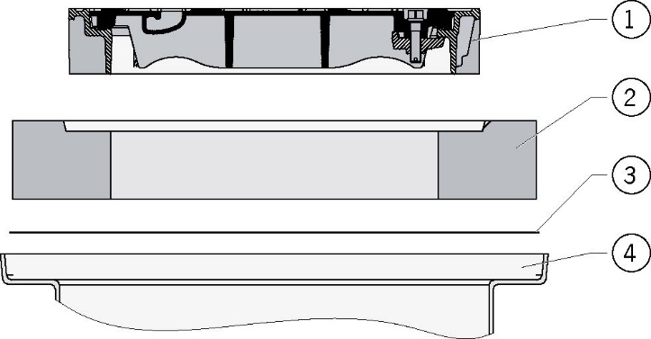
Rysunek: Nadbudowa, klasa obciążenia B125
1 | = | Pokrywa A15 (145 kg) wzgl. B125 (110 kg) |  | 3 | = | Uszczelka płaska
2 | = | Płyta adaptera (170 kg) |  | 4 | = | Zbiornik wzgl. nasadka

UWAGA
- Przed montażem należy oczyścić powierzchnie przylegania.
- Przed zainstalowaniem pokrywy należy wypełnić wykop do tej wysokości rozdz. 3.3.11 „Zasypanie wykopu budowlanego”.

A15:
- Założy płaską uszczelkę na powierzchni.
- Umieścić pokrywę w „uchwycie”.
B125:
Między pokrywą a płytą adaptera można zamontować w celu dopasowania do górnej krawędzi terenu dostępne w ogólnym handlu pierścienie nasadowe.
- Osadzić płaską uszczelkę na powierzchnię.
- Umieścić płytę adaptera w „uchwycie”.
- Nanieść warstwę zaprawy (”Wskazówki dostawcy zaprawy”) na powierzchnię wpustu.
- Umieścić pokrywę na wpuście płyty adaptacyjnej i wyrównać.

3.3.9 Montaż systemu nasadek, klasa obciążenia D400
Skrócić i zamontować nasadkę
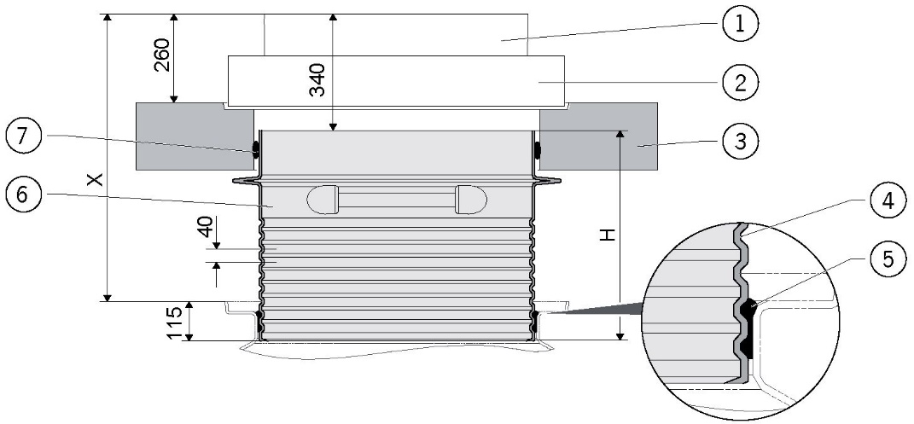
Rysunek: System nasadek, klasa obciążenia D400

1 | = | Pokrywa D400 | 5 | = | Pierścień kombinowany
2 | = | Płyta adaptera | 6 | = | Nasadka: Wysokość 1600 mm (50 kg)
3 | = | Płyta rozkładająca obciążenie | 7 | = | Pierścień uszczelniający: 0780 mm i 20 mm
4 | = | Fugi rozdzielające
UWAGA Przed zainstalowaniem płyty rozkładającej obciążenia należy wypełnić wykop do tej wysokości rozdz. 3.3.11 „Zasypanie wykopu budowlanego“.
- Ustalić wymiar X (górna krawędź zbiornika do górnej krawędzi terenu).  - Przenieść wymiar H (X - 340 + 115 mm) na dostarczoną nakładkę i odciąć na sąsiedniej fudze oddzielającej. | 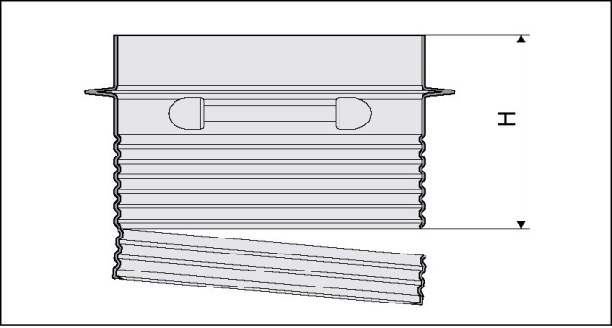
- Naciągnąć od dołu pierścień kombinowany w pierwszym i drugim wpuście. | 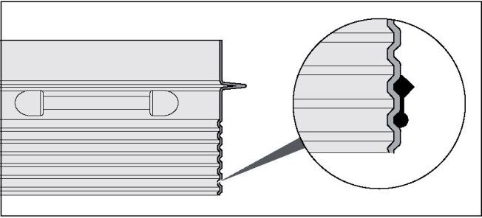
- Nasmarować dolny obszar (okrągła przylga) pierścienia kombinowanego i powierzchnię na „kołnierzu zbiornika” smarem bez zawartości kwasów. | 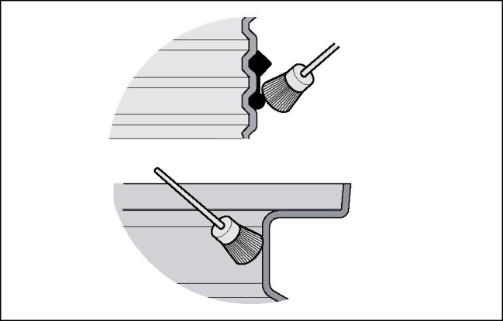
- Wsunąć nasadkę do zbiornika do oporu pierścienia kombinowanego i wypoziomować. | 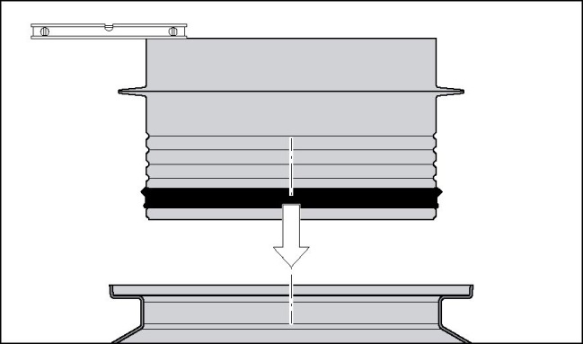

- Naciągnąć pierścień uszczelniający na końcówkę.
- Wprowadzić płytę rozkładającą obciążenie na końcówkę i zamocować na wymiar 260 mm.
Montaż pokrywy

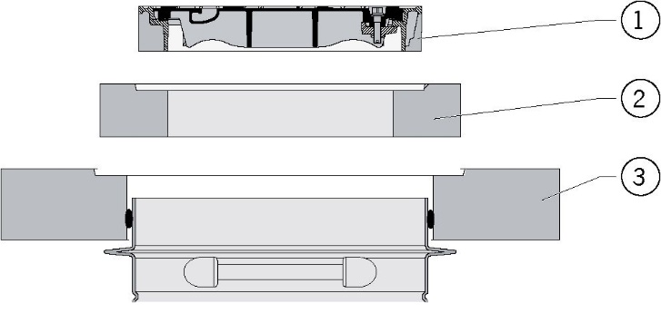
Rysunek: Nadbudowa, klasa obciążenia D400
1 | = | Pokrywa D400 (110 kg) | 3 | = | Płyta rozkładająca obciążenie: 01550 x 200 mm wys. (700 kg)
2 | = | Płyta adaptera (170 kg)

UWAGA
- Przed montażem należy oczyścić powierzchnie przylegania.
- Przed zainstalowaniem pokrywy należy wypełnić wykop do tej wysokości rozdz. 3.3.11 „Zasypanie wykopu budowlanego”.

 | Między pokrywą a płytą adaptera można zamontować w celu dopasowania do górnej krawędzi terenu dostępne w ogólnym handlu pierścienie nasadowe. |  | 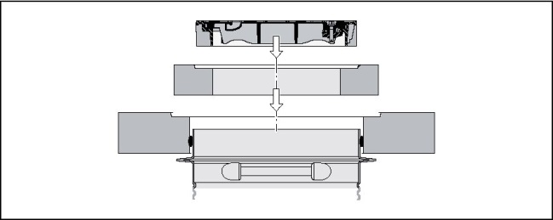
- Nanieść warstwę zaprawy („Wskazówki dostawcy zaprawy”) na powierzchnię wpustu płyty rozkładającej obciążenie.
- Umieścić płytę adaptera w „uchwycie”.
- Nanieść warstwę zaprawy („Wskazówki dostawcy zaprawy”) na powierzchnię wpustu płyty rozkładającej obciążenie.
- Umieścić pokrywę na wpuście płyty adaptacyjnej i wyrównać.

3.3.10 Montaż tabliczki znamionowej
Tabliczka znamionowa została dołączona luźno do dostarczonego zestawu i należy ją zamocować w systemie nasadek pod pokrywą.
Montaż w przypadku wariantu bez systemu nasadek
- Wkręcić śrubę z zaczepem z naciętym gwintem w kołnierz obudowy separatora.  - Zamocować pierścień do kluczy dostarczony z łańcuszkiem i tabliczką znamionową na śrubie zaczepu. | 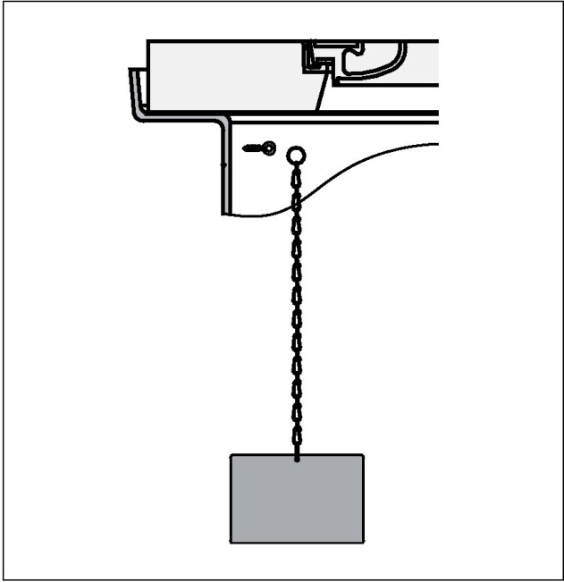

Montaż w przypadku wariantu z systemem nasadek
- Łańcuszek dostarczony jako jednostkę z pierścieniem do kluczy i tabliczką znamionową zamocować wokół rury z nasadką i za pomocą pierścienia do kluczy na łańcuchu węzła. | 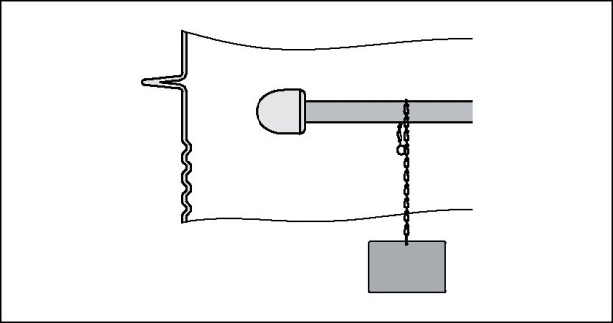

3.3.11 Zasypanie wykopu budowlanego
Wymagania:
- Zastosowane materiały budowlane i metody montażowe nie mogą generować niekorzystnych deformacji, uszkodzeń lub obciążeń dla obudowy i systemu nasadek.
- Obudowę należy osadzić na całym obwodzie (≥ 0,50 m) w mieszance drobnoziarnistej piasku i żwiru lub piasku i tłucznia dla grup podłoża GW lub GI wg DIN 18196.
- Warstwy nasypowe (wysokość ≤ 30 cm) należy zagęszczać lekkimi urządzeniami zagęszczającymi do uzyskania gęstości Dpr ≥ 97% w skali Proctora.
- Rama pokrywy nie może w żadnym wypadku wystawać ponad poszycie. Raczej poszycie może być nieco wyżej i zostać wciągnięte w krawędź ramy.
- W momencie nanoszenia ostatniego poszycia (np. asfaltu) nie wolno przesuwać pokrywy.
- System nasadek można obciążać dopiero w momencie całkowitego wypełnienia wykopu budowlanego i odpowiedniego związania zastosowanych materiałów.
- Zasypanie wykopu budowlanego

3.4 Prace instalacyjne w pomieszczeniu technicznym

3.4.1 Montaż części rurociągu „instalacji napełniającej”
Wymaganie: Wolna powierzchnia ścian 800 x 800 mm
- Zamocować prosty odcinek rury za pomocą materiału inwestora (np. obejmy rury) na ścianie.  - Nasmarować wszystkie końcówki i uszczelki muf smarem niezawierającym kwasów.  - Wsunąć kolanko na prostą rurę.  - Wsunąć „jednostkę napełniającą” w mufę prostej rury. | 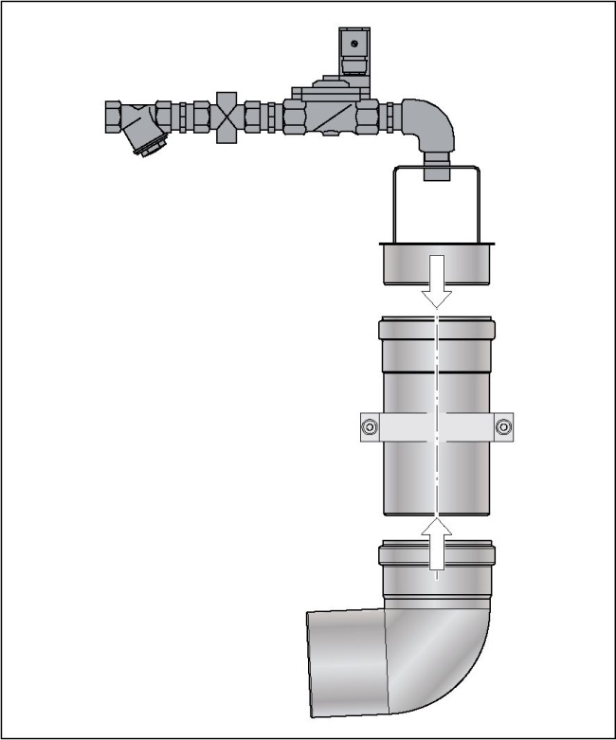

3.4.2 Podłączanie istniejącej instalacji napełniającej
- Wymagania:
- Instalacja napełniająca (peszel) musi zostać pociągnięta z pomieszczenia technicznego do obudowy (zbiornik) ze spadkiem co najmniej 1,5 - 2 %.
- Stosować kolana maks. 30°.
- Wykonać instalację napełniającą z materiałów odpornych na działanie kwasów (np. KML, PP, PE).

- Podłączyć instalację napełniającą do kolanka elementów rurociągów „jednostki napełniającej”. | 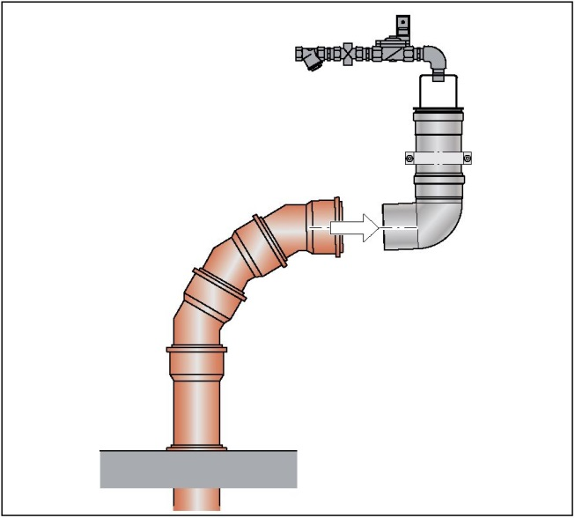

3.4.3 Montaż części rurociągów instalacji zasilającej
Rozgałęzienie i pokrywa końcowa z zamontowanym połączeniem śrubowym do mocowania kabli i przepustem do węży są dołączone luźno do dostarczonego układu.
- Nasmarować wszystkie końcówki i uszczelki muf smarem niezawierającym kwasów.  - Wsunąć rozgałęzienie w mufę istniejącej „instalacji utylizacyjnej”.  - Przeprowadzić kabel zasilający głowicy wysokociśnieniowej przez połączenie śrubowe mocujące kable pokrywy końcowej i zacisnąć ręcznie.  - Podłączyć wąż wysokociśnieniowy do wewnętrznego przyłącza gwintowanego pokrywy końcowej.  - Wsunąć pokrywę końcową w mufę rozgałęzienia. | 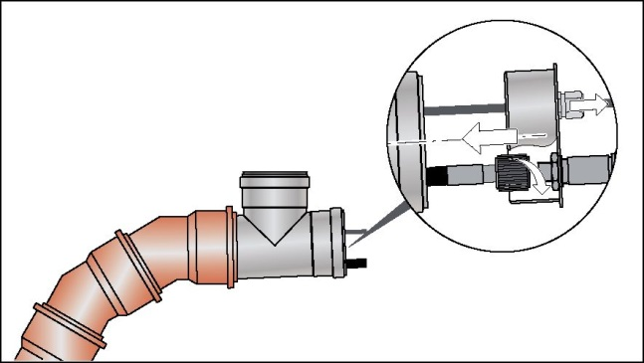

3.4.4 Mocowanie jednostki wysokociśnieniowej
Wymaganie: Wolna powierzchnia ścian, zabezpieczona przed zalaniem, ok. 600 x 1.000 mm
- Zamocować jednostkę wysokociśnieniową na ścianie. | 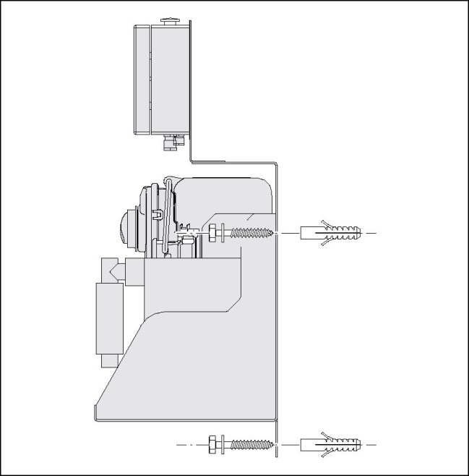

3.4.5 Podłączanie istniejącej instalacji wodnej do jednostki wysokiego ciśnienia
UWAGA
- Należy postępować zgodnie z regionalnymi rozporządzeniami dotyczącymi podłączania jednostek wysokociśnieniowych do sieci wody pitnej.
- W celu uniknięcia usterek:
- Na instalacji zimnej wody należy koniecznie zainstalować zawór odcinający.
- Należy zagwarantować minimalny wymagany strumień przepływu 30 l/min.

 | Aby zoptymalizować proces czyszczenia jednostki wysokociśnieniowej można podłączyć również ciepłą wodę (maks. 60°) | 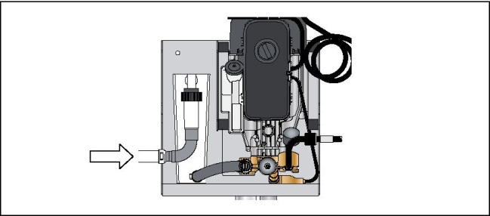
- Podłączyć instalację wody zimnej do tulei wężowej R 3/4“ jednostki wysokociśnieniowej.

3.4.6 Podłączanie istniejącej instalacji odwadniającej do jednostki wysokiego ciśnienia
- Podłączyć instalację odwadniającą DN 50 z elementem przeciwzapachowym do jednostki wysokociśnieniowej. | 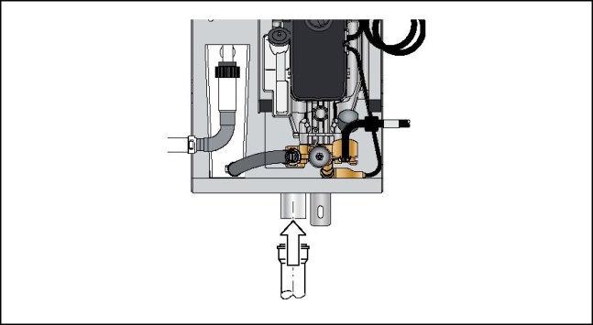

3.4.7 Podłączanie węża wysokociśnieniowego
Wąż wysokociśnieniowy o długości 2,7 m
- Wąż wysokociśnieniowy (o długości 2,7 m) podłączyć do gwintowanego przyłącza „pokrywy końcowej” i jednostki wysokociśnieniowej. | 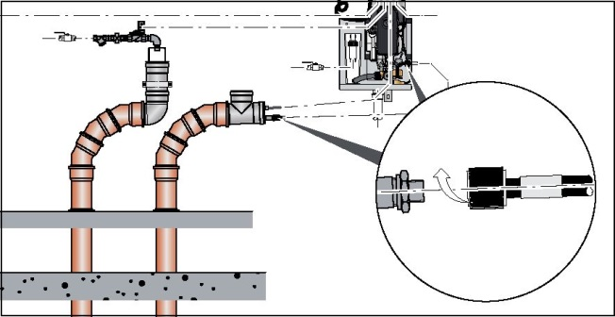

3.4.8 Podłączanie istniejącej instalacji wodnej do jednostki napełniającej
UWAGA Należy postępować zgodnie z regionalnymi rozporządzeniami dotyczącymi podłączania jednostek wysokociśnieniowych do sieci wody pitnej.
Trwały przewód przyłącza wodnego do napełniania separatora tłuszczu musi być wyposażony w swobodny odpływ zgodnie z wymogami prawa. Separator tłuszczu ACO z jednostką napełniającą spełnia te wymagania. Do jednostki napełniającej konieczne jest przyłącze wody pitnej R ¾”. Zainstalowany reduktor ciśnienia ustawiono na 4 bary.
UWAGA Aby uniknąć zakłóceń:
- Na instalacji zimnej wody należy w miarę możliwości (dla typu DA) zainstalować zawór odcinający.
- Należy zagwarantować minimalny wymagany strumień przepływu 30 l/min.
- Podłączyć instalację zimnej wody do przyłącza gwintowanego Rp ¾” jednostki napełniającej.
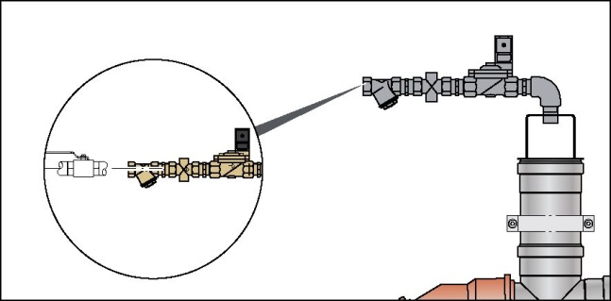

3.5 Instalacja elektryczna
OSTRZEŻENIE
Ryzyko porażenia elektrycznego w przypadku niewłaściwej instalacji elektrycznej
- Układ sterowania można podłączać do sieci zasilania elektrycznego dopiero po zakończeniu montażu instalacji sanitarnej i elektrycznej.
- Prace na przyłączach elektrycznych mogą być przeprowadzane jedynie przez wykwalifikowanych elektryków.
- Przyłącza elektryczne należy instalować zgodnie ze schematem,
rozdz. 7 „Dane techniczne”.

3.5.1 Dane elektryczne
Dane  techniczne | Stopnie wyposażenia
 | Baza | 1 | 2 | 3
 | -B | -D | -DM | -DA
Moc | - | - | 3,9 kW | 3,9 kW
Zasilanie elektryczne | - | - | 400 V/50 Hz
Gniazdo CEE | - | - | X | X
Zabezpieczenie po stronie istniejącej instalacji | - | - | 3 x 16 A (bezwładne)
Stopień ochrony | - | - | Mała obudowa z zasilaczem sieciowym: IP 54 | Układ sterowania i zdalna obsługa:  IP 54

3.5.2 Instalacja elektryczna
W zależności od wariantu separatora tłuszczu można opuścić poszczególne prace:
- Zainstalować gniazdo Schuko dla układu sterowania zgodnie z wytycznymi producenta.
- Podpiąć kabel zasilający głowicy wysokociśnieniowej do zasilacza w małej obudowie (zamontowanej na jednostce wysokociśnieniowej).
- Podpiąć kabel zasilający głowicy wysokociśnieniowej i elektrozawór w układzie sterowania
- Zainstalować układ zdalnej obsługi w sposób zabezpieczony przed zalaniem w pobliżu przyłącza utylizacji.
- Zainstalować i podpiąć elektryczną instalację połączeniową inwestora z układu sterowania do układu zdalnej obsługi:
- Dopuszczalne do 50 m: Przekrój przewodu 7 x 1 mm² (bez przewodu ochronnego)
- Wymagane od 50 m do 200 m: Przekrój przewodu 7 x 1,5 mm² (bez przewodu ochronnego)
- Ustawianie komunikatu o usterce ogólnej Układ sterowania jest wyposażony w bezpotencjałowy styk do transmisji ogólnego komunikatu usterkowego. W celu przekazywania sygnału styku bezpotencjałowego dla komunikatu usterki ogólnej należy podpiąć instalację do układu sterowania.

4 Eksploatacja
OSTRZEŻENIE
Ryzyko obrażeń ciała generowane podczas wewnętrznego czyszczenia pod wysokim ciśnieniem
- Podczas procesu czyszczenia system nasadek musi być zamknięty (otwór serwisowy).
OSTROŻNIE
Ryzyko zakażenia w przypadku kontaktu ze ściekami
- Stosować wyposażenie ochronne, rozdz. 1.5 „Środki ochrony indywidualnej”.

4.1 Uruchomienie
W ramach uruchamiania układu osoba wykwalifikowana musi przeprowadzić przegląd generalny, rozdz. 1.4 „Kwalifikacje personelu”. Zakres przeglądu generalnego, rozdz. 5.4 „Przegląd generalny co 5 lat”.
W zależności od wariantu separatora tłuszczu można opuścić poszczególne prace:
Jednostka wysokociśnieniowa:  - Odciąć wystający odcinek gumowej osłony (pokrywa zamykająca) wentylacji zbiornika oleju.  - Skontrolować poziom napełnienia pompy wysokociśnieniowej, ew. uzupełnić olej (typ SAE 90). | 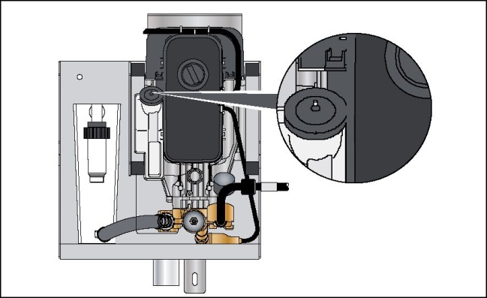
- Czyszczenie oddzielacza tłuszczu
- Podłączyć jednostkę wysokociśnieniową do zasilania elektrycznego.
- Podłączyć układ sterowania do zasilania elektrycznego i ustawić tryb automatyczny (elektrozawór jednostki napełniającej otwiera się automatycznie 2x dziennie na chwilę, element przeciwzapachowy instalacji napełniającej należy zalać minimalna ilością wody,
rozdz. 4.2.1 „Układ sterowania”.
- Otworzyć zawory odcinające na instalacjach przyłączy zimnej wody jednostki napełniającej z elektrozaworem i jednostką wysokociśnieniową.

UWAGA Pompę wysokociśnieniową załączać jedynie dla LipuMax-P -DA. W przypadku LipuMax-P -DM pompa załącza/wyłącza się dopiero podczas procesu utylizacji „WŁ/WYŁ”, rozdz. 4.3.4 „Stopień wyposażenia 2/LipuMax-P -DM“.  - Włączyć przełącznik „WŁ/WYŁ” pompy wysokociśnieniowej. | 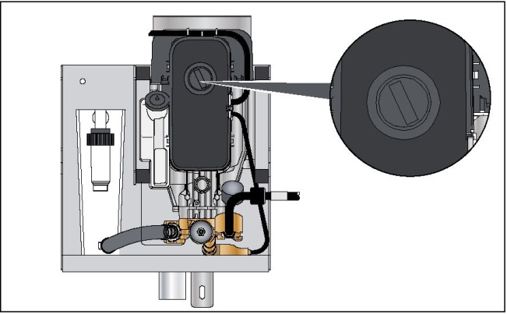
Jeśli separator tłuszczu nie jest po instalacji wzgl. próbie szczelności wypełniony minimalną ilością wody, wówczas można opuścić kolejny krok roboczy „Napełnianie”.
- Napełnić separator tłuszczu do poziomu stojącej wody (spód rury króćca odpływu) świeżą wodą:
- Wszystkie typy: przez otwór serwisowy (system nasadek)
- Alternatywnie w przypadku typu DM: za pośrednictwem zaworu kulowego jednostki napełniającej
- Alternatywnie w przypadku typu DA: Wprowadzić automatyczne doprowadzanie świeżej wody,
rozdz. 4.2.1 „Układ sterowania”. Świeża woda przepływa przez „czas napełniania”,
rozdz. 4.2.3 „Wartości nastaw przy rozruchu” do separatora tłuszczu wzgl. poziom wody wzrasta automatycznie do ok. 2/3 pojemności zbiornika.
- Zamknąć otwór serwisowy.
- Otworzyć zasuwy na instalacji doprowadzającej i odpływowej (jeśli są na wyposażeniu).
- W przypadku wariantu z wyposażeniem utylizacyjnym i czyszczącym: Realizacja ruchu próbnego,
rozdz. 4.3 „Opróżnianie i czyszczenie”.

4.2 Układ sterowania układu oddzielania tłuszczu

4.2.1 Układ sterowania
Elementy obsługowe i wskaźniki
Nieopisane na kasecie obsługowej elementy obsługowe i wskaźnikowe nie posiadają funkcji.
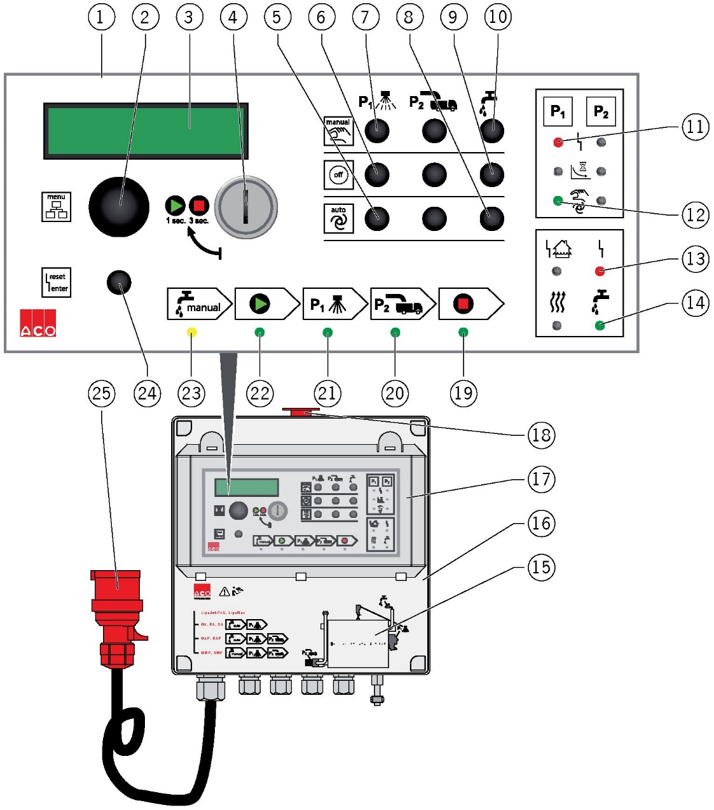

1 = Kaseta obsługowa  2 = Pokrętło: Wybór punktów menu  3 = Pole wyświetlacza  4 Obrócić kluczyk przełącznika i przytrzymać przez ok. 1 sekundy Rozpoczęcie programu Obrócić kluczyk przełącznika i przytrzymać przez ok. 3 sekundy Koniec programu  5 = Przycisk: Tryb automatyczny czyszczenia wewnętrznego  6 = Przycisk: WYŁ Czyszczenie wewnętrzne  7 = Przycisk: Tryb ręczny czyszczenia wewnętrznego  8 = Przycisk: Tryb automatyczny napełniania  9 = Przycisk: WYŁ napełnianie  10 = Przycisk: Tryb ręczny napełniania  11 = Świeci się kontrolka LED: Usterka, czyszczenie wewnętrzne  12 Kontrolka LED miga: Tryb ręczny czyszczenia wewnętrznego aktywny, świeci się kontrolka LED: Tryb automatyczny czyszczenia wewnętrznego aktywny | 13 = Świeci się kontrolka LED: Usterka  14 ⁼ Kontrolka LED miga: Tryb ręczny napełniania aktywny, świeci się kontrolka LED: Tryb automatyczny napełniania aktywny  15 = Pole z informacjami  16 = Obudowa  17 = Klapa przednia  18 = Przycisk: Awaryjne wyłączenie  19 = Świeci się kontrolka LED: Koniec programu  20 = Kontrolka LED miga: Punkt programu utylizacji aktywny  21 = Kontrolka LED miga: Punkt programu czyszczenia aktywny  22 = Świeci się kontrolka LED: Uruchomienie programu  23 = Świeci się kontrolka LED: Punkt programu napełniania aktywny  24 Wcisnąć na chwilę przycisk: Potwierdzić ustawienie menu, wcisnąć przycisk na ok. 2 sekundy: Zatwierdzanie usterki  25 = Przewód zasilający (dł. 1,5 m) z wtyczką CEE wraz z przemiennikiem faz

Funkcja elementów obsługowych
Poz. | Element | Symbol | Funkcja | Objaśnienie
2 |  |  | Wybór punktów  menu | Za pomocą pokrętła można wybierać punkty menu na polu wyświetlacza.  Wskazanie po 20 sekundach przełącza się automatycznie do ustawienia podstawowego.
4 |  |  | Uruchamianie  programu | Rozpoczęcie programu: Obrócić kluczyk przełącznika i przytrzymać przez ok. 1 sekundy
4 |  |  | Zatrzymanie  programu | Zatrzymanie programu: Obrócić kluczyk przełącznika i przytrzymać przez ok. 3 sekundy
24 |  |  | Potwierdzanie  ustawienia | Za pomocą przycisku (wciśnięcie na chwilę) można zapisać wybrane ustawienia w punktach menu.
 |  |  | Zatwierdzanie  usterki | Za pomocą przycisku (wciśnięcie na ok. 2 sekundy) można zatwierdzać komunikaty usterkowe po usunięciu przyczyny usterki.  Jeśli usterka nie zostanie usunięta, wówczas zostanie wyłączony jedynie przekaźnik usterki zbiorowej, a dźwięk alarmu zostanie wyłączony.
7 |  |  | Włączanie  trybu  ręcznego | Za pomocą przycisku można włączać „Czyszczenie wewnętrzne” (pompa wysokociśnieniowa).  Automatyczne odłączenie trybu ręcznego następuje po 2 minutach.

Poz. | Element | Symbol | Funkcja | Objaśnienie
10 |  |  | Włączanie  trybu  ręcznego | Za pomocą przycisku załącza się „napełnianie” (pierwsze napełnianie) obudowy (zostaje otwarty elektrozawór jednostki napełniającej).  Automatyczne odłączenie trybu ręcznego następuje po upływie czasu napełniania ustawionego wstępnie w minutach (obudowa napełniona w ok. 2/3).
6 |  |  | Wyłączanie  trybu pracy | Za pomocą przycisku wyłącza się tryb pracy (ręczny wzgl. automatyczny) „Czyszczenie wewnętrzne” (pompa wysokociśnieniowa).
9 |  |  | Wyłączanie  trybu  ręcznego | Za pomocą przycisku wyłącza się tryb pracy (ręczny wzgl. automatyczny) „Napełnianie” (elektrozawór jednostki napełniającej zostaje zamknięty).
5 |  |  | Włączanie  trybu automatycznego | Za pomocą przycisku załącza się tryb automatyczny „Czyszczenie wewnętrzne” (pompa wysokociśnieniowa) i steruje się „programem utylizacji”.
8 |  |  | Włączanie  trybu automatycznego | Za pomocą przycisku można włączać tryb automatyczny „napełniania” obudowy. Za pośrednictwem „programu utylizacji” można otwierać wzgl. zamykać elektrozawór.
18 |  | - | Awaryjne wyłączenie | Awaryjne wyłączenie
Objaśnienie elementów wskaźnikowych
Poz. | Element | Symbol | Znaczenie | Objaśnienie
3 |  | - | Różne | Górny wiersz: Punkty menu wzgl. opis komunikatu usterkowego, dolny wiersz: Parametry wzgl. opis komunikatu usterkowego
11 |  |  | Usterka  „Czyszczenie wewnętrzne“ (pompa wysokociśnieniowa) | Świeci się kontrolka LED: Wystąpiła usterka na pompie JD. Komunikaty usterkowe, np.:  - w przypadku zbyt wysokiego poboru prądu  - niewłaściwego pola wirującego  - Zakłócenie działania: Pompa nie pracuje (wyłączenie z uwagi na spadek ciśnienia przez dłużej niż 15 sekund w instalacji ssącej)
12 |  |  | Tryb pracy  „Czyszczenie wewnętrzne“  (Pompa wysokociśnieniowa) | Kontrolka LED miga: Tryb ręczny aktywny  Świeci się kontrolka LED: Tryb automatyczny aktywny
13 |  |  | Usterka ogólna | Świeci się kontrolka LED: Występuje co najmniej jedna usterka
14 |  |  | Tryb pracy  „Napełnianie“  (Elektrozawór  jednostka napełniająca) | Kontrolka LED miga: Tryb ręczny aktywny  Świeci się kontrolka LED: Tryb automatyczny aktywny
23 |  |  | Pierwsze napełnianie | Świeci się kontrolka LED: Obudowa zostaje automatycznie napełniona wymaganą ilością dla „pierwszego napełnienia”.
22 |  |  | Punkt programu  Start | Świeci się kontrolka LED: Automatyczny program utylizacji, punkt programu „Start“ jest aktywny
21 |  |  | Punkt programu  Czyszczenie | Kontrolka LED miga: Automatyczny program utylizacji, punkt programu „Czyszczenie“ jest aktywny
20 |  |  | Punkt programu  Utylizacja | Kontrolka LED miga: Automatyczny program utylizacji, punkt programu „Utylizacja“ jest aktywny
19 |  |  | Punkt programu  Koniec | Świeci się kontrolka LED: Automatyczny program utylizacji, punkt programu „Koniec“ jest aktywny Obudowa zostaje automatycznie napełniona wymaganą ilością dla „pierwszego napełnienia”.

4.2.2 Ustawienia w menu
Punkt menu (górny wiersz) | Ustawienia (dolny wiersz) | Objaśnienie
Ostatnia usterka | Kasowanie wartości | Ostatni błąd pozostaje zapisany w sposób niezależny od napięcia i można go usuwać za pomocą przycisku zatwierdzającego.
Czyszczenie wstępne | wyłączone 1 - 60 min | Czas trwania czyszczenia wstępnego.  Czyszczenie wstępne jest uruchamiane po zakończeniu „opróżniania”, zastygłe warstwy tłuszczu są rozdrabniane.
Czyszczenie końcowe | 1 - 60 min | Czas trwania czyszczenia końcowego.  Czyszczenie końcowe jest uruchamiane po czyszczeniu wstępnym.  Podczas czyszczenia końcowego zostaje przeprowadzone gruntowne czyszczenie obudowy, a jednocześnie następuje opróżnienie mobilnej pompy ssącej.
Napełnianie | 1 - 60 min | Czas trwania procesu napełniania.  Napełnianie rozpoczyna się po zakończeniu czyszczenia końcowego, obudowa zostaje wypełniona wodą (obudowa wypełniona w ok. 2/3).
Uzupełnianie GV | 0 - 60 s | Czas, w którym elektrozawór otwiera się 2x dziennie automatycznie i element przeciwzapachowy na instalacji napełniającej zostaje zaopatrzony w minimalna ilość wody.
Maks. prąd - 1 | 0 - 16 A | Maksymalny pobór prądu dla czyszczenia wewnętrznego pompy wysokociśnieniowej.  Automatyczne wyłączenie pompy wysokociśnieniowej czyszczenia wewnętrznego w momencie zbyt małego poboru prądu.
Wybór sterowania | LipuMax-P DA | Wybór programu sterowania dla danego typu separatora tłuszczu.
Alarm akustyczny | Jest aktywowany, jest wyłączony | Aktywowany: w przypadku wystąpienia usterki rozbrzmiewa alarm.
Usterka pola wirującego | Jest aktywowany, jest wyłączony | Aktywowany: W przypadku niewłaściwej kolejności faz (L1, L2 lub L3) rozbrzmiewa alarm.
Język | Język niemiecki, język angielski... | Wybór języka dla punktów menu.
Tryb serwisowy | Jest aktywowany, jest wyłączony | Ustawienia, które należy skonsultować z serwisem ACO

Zmiana ustawień
Ustawienia kilku punktów menu można zmieniać jedynie w trybie serwisowym. Należy je konsultować z serwisem ACO. Jeśli nie jest aktywowany tryb serwisowy, wówczas ustawienia będą wprawdzie wyświetlane, lecz nie można ich zmieniać wzgl. zapisywać.
Jeśli w ciągu 20 sekund nie zostaną wprowadzone żadne dane, wówczas wyświetlacz ponownie przechodzi w położenie podstawowe.
Sposób postępowania:
- ■* Obrócić pokrętło, aż pojawi się żądany punkt menu.
- ■* Wcisnąć przycisk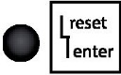. Ostatnio zapisane ustawienie zaczyna migać.
- ■* Aby zmienić ustawienie, należy obrócić pokrętło (szybkie obracanie dla ustawień ogólnych, powolne obracanie dla ustawienia precyzyjnego).
- ■* Wcisnąć przycisk 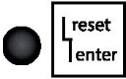 w celu zapisania ustawień.

4.2.3 Nastawy dla uruchamiania
Podczas uruchamiania układu należy kontrolować fabryczne nastawy dla opróżniania, czyszczenia wstępnego i końcowego dla danego rozmiaru nominalnego separatora tłuszczu, rozdz. 2.4 „Identyfikacja produktu (tabliczka znamionowa).
Poczynione w ramach uruchomienia ustawienia należy wpisać ręcznie do tabeli...
Separator tłuszczu  Typ NS/SF | Czyszczenie wstępne  [min] |  | Czyszczenie końcowe  [min] |  | Napełnianie  [min]
2/200 | 5 | … | 5 | … | 16 | …
2/400 + 4/400 | 5 | … | 5 | … | 21 | …
4/800 + 5,5/550 | 10 | … | 12 | … | 33 | …
5,5/1000 | 10 | … | 12 | … | 44 | …
7/700 | 10 | … | 12 | … | 37 | …
8,5/850 | 10 | … | 12 | … | 42 | …
10/1000 | 10 | … | 12 | … | 48 | …

4.2.4 Zdalna obsługa
Elementy obsługowe i wskaźniki
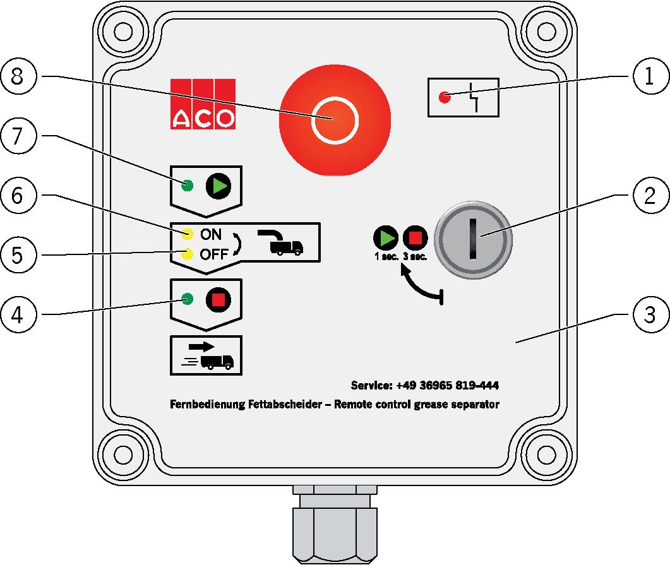

1 = Świeci się kontrolka LED: Usterka  2 Obrócić kluczyk przełącznika i przytrzymać przez ok. 1 sekundę: Rozpoczęcie programu Obrócić kluczyk przełącznika i przytrzymać przez ok. 3 sekundy: Koniec programu  3 = Obudowa  4 = Świeci się kontrolka LED: Koniec programu | 5 ⁼ Świeci się kontrolka LED: Sygnał dla wyłączenia mobilnej pompy ssącej  6 ⁼ Kontrolka LED miga: Sygnał dla załączenia mobilnej pompy ssącej  7 = Świeci się kontrolka LED: Program utylizacji/czyszczenia jest aktywny  8 = Przycisk: Awaryjne wyłączenie
Funkcja elementów obsługowych
Element | Symbol | Funkcja | Objaśnienie
 |  | Uruchamianie  programu | Rozpoczęcie programu: Obrócić kluczyk przełącznika i przytrzymać przez ok. 1 sekundy
 |  | Zatrzymanie  programu | Zatrzymanie programu: Obrócić kluczyk przełącznika i przytrzymać przez ok. 3 sekundy
 | - | Awaryjne wyłączenie | Awaryjne wyłączenie

Objaśnienie elementów wskaźnikowych
Element | Symbol | Znaczenie | Objaśnienie
 |  | Uruchomienie programu | Świeci się kontrolka LED: Automatyczny program utylizacji/czyszczenia jest aktywny
 |  | Mobilna pompa ssąca  WŁ | Kontrolka LED miga: Sygnał dla załączenia mobilnej pompy ssącej
 |  | Mobilna pompa ssąca  WYŁ | Świeci się kontrolka LED: Sygnał dla wyłączenia mobilnej pompy ssącej
 |  | Punkt programu  Koniec | Automatyczny program utylizacji/czyszczenia został zakończony. Można odłączyć wąż ssący od przyłącza utylizacyjnego. Obudowa zostaje automatycznie napełniona wymaganą ilością dla „pierwszego napełnienia”.
 |  | Usterka ogólna | Występuje co najmniej jedna usterka

4.3 Opróżnianie i czyszczenie
Separatory tłuszczu muszą być opróżniane i czyszczone co najmniej raz w miesiącu przez wykwalifikowaną osobę, rozdz. 1.4 „Kwalifikacje personelu“. W zależności od ilości tłuszczu i szlamu czynności te należy wykonywać odpowiednio częściej.
Wpisać datę i adres firmy utylizacyjnej do książki eksploatacyjnej.
W przypadku opcjonalnego urządzenia ACO do pomiaru grubości warstwy tłuszczu „Comfort“ data oraz dane przebiegu grubości warstwy zapisywane są na zintegrowanej karcie pamięci SD.

4.3.1 Przeglądy
- Ustalanie kolejnych terminów utylizacji. Nie wolno przekraczać pojemności roboczej osadnika szlamu (połowa objętości osadnika szlamu) i separatora (pojemność komory do zbierania tłuszczu).
- W przypadku separatorów tłuszczu z wyposażeniem do odsysania szlamu i tłuszczu lub wyposażeniem utylizacyjnym i płuczącym: Przeprowadzić czyszczenie i kontrolę działania, ewentualnie skontrolować swobodne spływanie urządzenia napełniającego wg EN 1717.
- Skontrolować pokrywę systemu nasadek, w szczególności stan techniczny i szczelność uszczelnień.
- Czyszczenie przyrządu do pobierania próbek.

4.3.2 Wariant podstawowy/LipuMax-P -B
- Przerwać dopływ ścieków lub ustawić tryb kuchenny.
- Otworzyć system nasadek (poluzować połączenie śrubowe i unieść pokrywę) i wprowadzić wąż ssący (pojazd z układem odsysającym).
- Mobilną pompę ssącą załączyć na taki czas, aż zawartość obudowy opadnie o ok. 1/4.
- Jeśli jest taka potrzeba, należy rozdrobnić zastygłą w obudowie warstwę tłuszczu.
- Załączyć mobilną pompę ssącą i opróżnić obudowę.
- Wyłączyć mobilną pompę ssącą i oczyścić obudowę.
- Załączyć mobilną pompę ssącą i odessać zabrudzoną wodę czyszczącą.
- Wyłączyć mobilną pompę ssącą i wyciągnąć wąż ssący z separatora tłuszczu.
- Napełnić co najmniej 2/3 pojemności obudowy świeżą wodą.
- Zamknąć system nasadek (założyć i zakręcić pokrywę) i wykonać dopływ ścieków wzgl. podłączyć tryb kuchenny.

4.3.3 Stopień wyposażenia 1/LipuMax-P -D
- Przerwać dopływ ścieków lub ustawić tryb kuchenny.
- Podłączyć wąż ssący (pojazd z układem odsysania) do przyłącza utylizacyjnego.
- Mobilną pompę ssącą załączyć na taki czas, aż zawartość obudowy opadnie o ok. 1/4.
- Jeśli jest taka potrzeba, należy rozdrobnić zastygłą w obudowie warstwę tłuszczu.
- Załączyć mobilną pompę ssącą i opróżnić obudowę.
- Wyłączyć mobilną pompę ssącą i oczyścić obudowę.
- Załączyć mobilną pompę ssącą i odessać zabrudzoną wodę czyszczącą.
- Wyłączyć mobilną pompę ssącą i odłączyć wąż ssawny od przyłącza utylizacji.
- Napełnić co najmniej 2/3 pojemności obudowy świeżą wodą.
- Zamknąć system nasadek (założyć i zakręcić pokrywę) i wykonać dopływ ścieków wzgl. podłączyć tryb kuchenny.

4.3.4 Stopień wyposażenia 2/LipuMax-P -DM
- Przerwać dopływ ścieków lub ustawić tryb kuchenny.
- Podłączyć wąż ssący (pojazd z układem odsysania) do przyłącza utylizacyjnego.
- Załączyć mobilną pompę ssącą na ok. 30 sekund.
- Poziom wody obniży się o ok. 250 mm.
- Załączyć pompę wysokociśnieniową (przełącznik na pompie wysokociśnieniowej).
- Zastygłe w obudowie warstwy tłuszczu są rozdrabniane przez strumień wody pod wysokim ciśnieniem generowanym przez obracającą się głowicę wysokociśnieniową.
- Wyłączyć pompę wysokociśnieniową wg czasu/podanych minut* „Czyszczenie wstępne”.
- Załączyć mobilną pompę ssącą i opróżnić obudowę.
- Wyłączyć mobilną pompę ssącą i załączyć pompę wysokociśnieniową.
- Następuje czyszczenie obudowy.
- Wyłączyć pompę wysokociśnieniową wg czasu/podanych minut* „Czyszczenie końcowe”.
- Włączyć mobilną pompę ssącą.
- Następuje odsysanie zanieczyszczonej wody czyszczącej.
- Wyłączyć mobilną pompę ssącą po ok. 20 sekundach i odłączyć wąż ssawny od przyłącza utylizacji.
- Otworzyć zawór kulowy jednostki napełniającej.
- 2/3 pojemności obudowy napełnia się świeżą wodą.
- Zamknąć zawór kulowy zgodnie z podanym czasem/minutami* „Napełnianie”.
- Wykonać dopływ ścieków wzgl. podłączyć tryb kuchenny.
- Ustawienie w minutach wg rozmiaru nominalnego, rozdz. 4.2.3 „Nastawy dla uruchamiania”.

4.3.5 Stopień wyposażenia 3/LipuMax-P -DA
- Przerwać dopływ ścieków lub ustawić tryb kuchenny.
- Podłączyć wąż ssący (pojazd z układem odsysania) do przyłącza utylizacyjnego.
- Obrócić kluczyk przełącznika (zdalna obsługa) w położenie 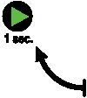i przytrzymać przez ok. 1 sekundy:
- Świeci się kontrolka LED „Program utylizacji/czyszczenia w toku” .
- Miga kontrolka LED „Pojazd z układem odsysania ON” .
- Włączyć mobilną pompę ssącą.
- Poziom wody w obudowie obniży się o ok. 250 mm.
- Świeci się kontrolka LED „Pojazd z układem odsysania OFF” .
- Wyłączyć mobilną pompę ssącą.
- Załącza się pompa wysokociśnieniowa i rozpoczyna się „Czyszczenie wstępne” z udziałem obracającej się głowicy wysokociśnieniowej. Należy rozdrobnić zastygłą w obudowie warstwę tłuszczu.
- Pompa wysokociśnieniowa wyłącza się automatycznie zgodnie z czasem/podanymi minutami dla „czyszczenia wstępnego”.
- Miga kontrolka LED „Pojazd z układem odsysania ON” .
- Włączyć mobilną pompę ssącą.
- Załącza się pompa wysokociśnieniowa i rozpoczyna się „Czyszczenie końcowe” z udziałem obracającej się głowicy wysokociśnieniowej.
- Mobilna pompa ssąca odsysa zawartość obudowy wraz z wodą czyszczącą do pojazdu z układem odsysania.
- Pompa wysokociśnieniowa wyłącza się automatycznie zgodnie z czasem/podanymi minutami dla „czyszczenia końcowego”.
- Świeci się kontrolka LED „Pojazd z układem odsysania OFF” .
- Wyłączyć mobilną pompę ssącą.
- Świeci się kontrolka LED „Koniec programu” 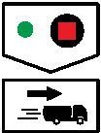 (2 minuty).
- Odłączyć wąż ssawny od przyłącza utylizacji, utylizacja jest zakończona.
- Otwiera się elektrozawór jednostki napełniającej, napełnia obudowę w 2/3 świeżą wodą, a po upływie czasu „napełniania” podanego w minutach automatycznie się zamyka.
- UWAGA Dopływ ścieków wykonać wzgl. podłączyć tryb kuchenny dopiero po upływie tego „czasu napełniania”.

5 Regularne przeglądy i czynności konserwacyjne
Firma ACO zaleca podpisanie umowy serwisowej. Dzięki temu będzie można zapewnić fachowe i terminowe przeprowadzanie czynności konserwacyjnych przez specjalistów od produktów ACO, wprowadzenie „Serwis”.
Kwalifikacje wymagane w zakresie przeglądów i konserwacji, rozdz. 1.4 „Kwalifikacje personelu“.
Przeglądy, czynności konserwacyjne i wyniki pomiarów należy wpisywać w książce eksploatacyjnej:
- Inspekcje ze strony właściciela
- Pobieranie próbek
- Pomiar: zużycie wody, grubość warstwy szlamu i tłuszczu, poziom pH, temperatura
- Czynności konserwacyjne i przeglądy generalne
- Utylizacja (opróżnianie i czyszczenie)
UWAGA Jeśli podczas przeglądu separatora tłuszczu zostaną stwierdzone usterki, urządzenie można uruchomić dopiero wtedy, gdy zostaną one usunięte.

5.1 Codzienne przeglądy
Przeglądy przeprowadzane przez właściciela:
- usuwanie zanieczyszczeń z osadnika instalacji dopływowej.

5.2 Przeglądy cotygodniowe
Kontrole właściciela (w zależności od wariantu układu oddzielania niektóre prace nie będą wykonywane):
- Kontrola separatora tłuszczu, przyłączy, komponentów mechanicznych i elektrycznych pod kątem uszkodzeń zewnętrznych.
- Kontrola objętości szlamu i grubości warstwy tłuszczy w separatorze tłuszczu (nie dla stopnia wyposażenia 3/LipuMax-P -DA).
- Usuwanie większych materiałów pływających na powierzchni wody (nie w przypadku stopnia wyposażenia 3/ LipuMax-P -DA).
- W przypadku separatora z jednostką napełniającą: Skontrolować ilość wody w zamknięciu przeciwzapachowym.

5.3 Coroczne prace konserwacyjne
Przeglądy (po całkowitym opróżnieniu i czyszczeniu) ze strony osoby wykwalifikowanej
(w zależności od wariantu układu oddzielania tłuszczu pojedyncze prace mogą nie być wykonywane):
- Zdemontować i oczyścić sito filtra na króćcu ssącym pompy wysokociśnieniowej.
- Skontrolować działanie pompy wysokociśnieniowej i wysokociśnieniowej orbitalnej głowicy czyszczącej.
- Skontrolować poziom oleju w pompie wysokociśnieniowej, rozdz. 4.1 „Uruchomienie“.
- Kontrola stanu powierzchni ścianek wewnętrznych, elementów montowanych dodatkowo i wyposażenia elektrycznego.
- Kontrola działania instalacji komponentów elektrycznych, np. elektrozaworu, pompy wysokociśnieniowej...
- Kontrola działania urządzenia odsysającego oraz swobodnego odpływu jednostki napełniającej wg EN 1717. Oczyścić wylot jednostki napełniającej.
- Skontrolować pokrywę systemu nasadek, w szczególności stan techniczny i szczelność uszczelnień.
- Czyszczenie przyrządu do pobierania próbek - w razie potrzeby.

5.4 Przegląd generalny co 5 lat
Przeglądy (po całkowitym opróżnieniu i czyszczeniu) ze strony osoby wykwalifikowanej
przed uruchomieniem, a następnie najpóźniej co 5 lat:
- Skontrolować wymiary oddzielacza tłuszczu.
- Kontrola stanu technicznego i szczelność układu oddzielania tłuszczu wg DIN 4040-100.
- Kontrola stanu powierzchni ścianek wewnętrznych, elementów montowanych dodatkowo i wyposażenia elektrycznego.
- Kontrola prawidłowego wykonania instalacji wentylacyjnej oddzielacza tłuszczu jako przewodu wentylacyjnego wychodzącego ponad dach wg EN 1825-2.
- Kontrola kompletności i racjonalności wpisów w książce eksploatacji, np. potwierdzenia prawidłowej utylizacji, pobieranych składników, pobierania próbek.
- Kontrola kompletności wymaganych dopuszczeń i dokumentów, np. pozwoleń, planów odwodnienia, instrukcji obsługi.

6 Usuwanie usterek
OSTRZEŻENIE
Ryzyko porażenia elektrycznego
- Prace na przyłączach elektrycznych mogą być przeprowadzane jedynie przez wykwalifikowanych elektryków.
- Prze rozpoczęciem usuwania usterek należy odłączyć układ sterowania.
OSTROŻNIE
W przypadku niewłaściwie przeprowadzonego montażu instalacji sanitarnej istnieje ryzyko zalania i infekcji
- Prace na instalacjach sanitarnych mogą być wykonywane jedynie przez wykwalifikowanych pracowników, rozdz. 1.4 „Kwalifikacje personelu”.
- Unikać kontaktu ze ściekami i stosować wyposażenie ochronne, rozdz. 1.5 „Środki ochrony indywidualnej“.
- Prace na przyłączach i instalacjach należy przeprowadzać jedynie po rozprężeniu układu.
Oparzenia w wyniku kontaktu z gorącymi powierzchniami
- Wystudzić silnik pompy wysokociśnieniowej.

Wyświetlanie usterek (układ sterowania), rozdz. 4.2 „Układ sterowania układu oddzielania tłuszczu”.
W celu zapewnienia bezpiecznej i bezusterkowej eksploatacji urządzenia należy stosować wyłącznie oryginalne części zamienne firmy ACO, wprowadzenie „Serwis”.
W ramach napraw i zamówień części zamiennych: Podać numer seryjny i numer artykułu, rozdz. 2.4 „Identyfikacja produktu (tabliczka znamionowa)”.

Cyfry w nawiasie, patrz prezentacja układu oddzielania tłuszczu (przykład stopnia wyposażenia 3), strona 14: rys. „LipuMax-P -DA“.
Usterka | Przyczyna (przyczyny) | Działanie zaradcze
Przykre zapachy w trybie normalnym | Zamknięcie przeciwzapachowe (5) bez wody | Otworzyć zawór kulowy ręcznej jednostki napełniającej (4)
 |  | Podczas pracy z układem sterowania (9):
 |  | Ustawić „Uzupełnianie GV“ w menu
 |  | Skontrolować i w razie potrzeby wymienić elektrozawór jednostki napełniającej (4)
 | Uszkodzone uszczelnienie pokrywy systemu nasadek (31) | Wymienić uszczelki
 | Układ sterowania (9) bez zasilania elektrycznego | Ponownie przywrócić zasilanie (elektryk)
 | Tryb automatyczny jest wyłączony | Włączyć tryb automatyczny
 | Wciśnięty przycisk awaryjnego wyłączenia (pilot, 33) | Odblokować przycisk awaryjnego wyłączenia
 | Brak dopływu świeżej wody (po stronie inwestora) | Przywrócić dopływ świeżej wody (po stronie inwestora)
Pompa wysokociśnieniowa układu czyszczenia wewnętrznego (11) nie działa | Pompa wysokociśnieniowa nie jest załączona | Włączyć pompę wysokociśnieniową
 | Zbyt wysoki pobór prądu (automatyczne wyłączanie) | Przytrzymać przez ok. 2 sek. wciśnięty przycisk „reset/enter”
 |  | Jeśli usterka pozostaje:
 |  | Konsultacja z serwisem ACO
 | Wciśnięty przycisk awaryjnego wyłączenia (pilot, 33) | Odblokować przycisk awaryjnego wyłączenia
 | Uszkodzony czujnik HD | Wymienić czujnik HD
 | Układ sterowania (9) bez zasilania elektrycznego | Ponownie przywrócić zasilanie (elektryk)
 | Tryb automatyczny nie jest wyłączony | Włączyć tryb automatyczny
Pompa wysokociśnieniowa układu czyszczenia wewnętrznego (11) generuje zbyt niskie ciśnienie | Niedrożny filtr instalacji dopływu pompy wysokociśnieniowej: | Oczyścić filtr instalacji dopływu
Nie obraca się orbitalna wysokociśnieniowa głowica czyszcząca (17) | Zanieczyszczona orbitalna wysokociśnieniowa głowica czyszcząca | Oczyścić orbitalną wysokociśnieniową głowicę czyszczącą
 | Przerwanie zasilanie elektryczne | Ponownie przywrócić zasilanie (elektryk)
 | Uszkodzona orbitalna wysokociśnieniowa głowica czyszcząca | Wymienić orbitalną wysokociśnieniową głowicę czyszczącą
Orbitalna wysokociśnieniowa głowica czyszcząca (17) bez wylotu wody | Niedrożne dysze wylotowe wysokociśnieniowej orbitalne głowicy czyszczącej | Oczyścić dysze wylotowe
 | Uszkodzona orbitalna wysokociśnieniowa głowica czyszcząca | Wymienić orbitalną wysokociśnieniową głowicę czyszczącą
Układ sterowania (9) | Układ sterowania bez zasilania elektrycznego | Ponownie przywrócić zasilanie (elektryk)
 | Wciśnięty przycisk awaryjnego wyłączenia (pilot, 33) | Odblokować przycisk awaryjnego wyłączenia
 | Błąd programu | Wyciągnąć wtyczkę układu sterowania z gniazda CEE i po ok. 15 sekundach znów ją wetknąć do gniazda

7 Dane techniczne

7.1 Separator

7.1.1 Charakterystyki
Pojemności i rozmiary
Rozmiar  nominalny |  |  | SF |  | Zbierane  ilości |  | Pojemność | Waga*
NS |  |  | Typ |  | Szlam | Tłuszcz | kpl. | -B | -D | -DM | -DA
- |  |  | - |  | [l] | [l] | [l] | [kg] | [kg] | [kg] | [kg]
2 |  |  | 200 |  | 245 | 270 | 720 | 63 | 66 | 119 | 123
2 |  |  | 400 |  | 460 | 270 | 930 | 79 | 81 | 134 | 138
4 |  |  | 400 |  | 460 | 270 | 930 | 79 | 81 | 134 | 138
4 |  |  | 800 |  | 980 | 270 | 1.465 | 93 | 92 | 148 | 152
5,5 |  |  | 550 |  | 570 | 230 | 1.465 | 93 | 95 | 148 | 152
5,5 |  |  | 1.100 |  | 1.065 | 230 | 1.960 | 107 | 111 | 164 | 168
7 |  |  | 700 |  | 730 | 285 | 1.675 | 108 | 111 | 164 | 168
8,5 |  |  | 850 |  | 860 | 360 | 1.900 | 115 | 118 | 171 | 175
10 |  |  | 1.000 |  | 1.005 | 415 | 2.170 | 125 | 128 | 181 | 185
* | Typ | -B: |  | Obudowa
 | Typ | -D: |  | Obudowa plus rura zanurzeniowa „Utylizacja“ i 2 zaciskowe połączenia śrubowe
 | Typ | -DM: |  | Obudowa plus jednostka napełniająca z zaworem kulowym, jednostka wysokociśnieniowa z zasilaczem sieciowym, wąż wysokociśnieniowy (dł. 2,7 m), elementy rurociągu „instalacji napełniającej“, głowica wysokociśnieniowa z napędem, wąż wysokociśnieniowy (dł. 30 m) i 2 zaciskowe połączenia śrubowe
 | Typ | -DA: |  | Obudowa plus jednostka napełniająca z zaworem kulowym, jednostka wysokociśnieniowa, wąż wysokociśnieniowy (dł. 2,7 m), elementy rurociągu „instalacji napełniającej“, głowica wysokociśnieniowa z napędem, wąż wysokociśnieniowy (dł. 30 m), 2 zaciskowe połączenia śrubowe, układ sterowania i układ zdalnej obsługi

Jednostka wysokociśnieniowa
Charakterystyki | Wartości
Stopień ochrony: | IP 55
Ciśnienie robocze: | maks. 175 bar
Przepływ minimalny: | 13 l/min
Strumień tłoczenia | maks. 700 l/h
Napełnianie oleju: | 0,35 l
Typ oleju: | SAE 90 Hypoid
Głowica wysokociśnieniowa:
Charakterystyki | Wartości
Stopień ochrony: | IP 55
Ciśnienie robocze: | maks. 180 bar
Strumień przepływu: | 13 l/min
Jednostka napełniająca
Charakterystyki | Wartości
Stopień ochrony: | IP 55
Przyłącze: | Rp 3/4“
Przepływ minimalny: | 13 l/min
Elektrozawór wzgl. zawór kulowy: | G 3/4“
Reduktor ciśnienia: | pa-max. = 15 bar, pi = 1 - 4 bar
Układ sterowania
Charakterystyki | Wartości
Napięcie robocze: | ~ 400 V (L1, L2, L3, N, PE)
Częstotliwość: | 50 Hz
Napięcie sterowania: | 24 V DC
Układ sterowania_stopień ochrony: | IP 54
Zabezpieczenie: | maks. 3 x 16 A (bezwładne)

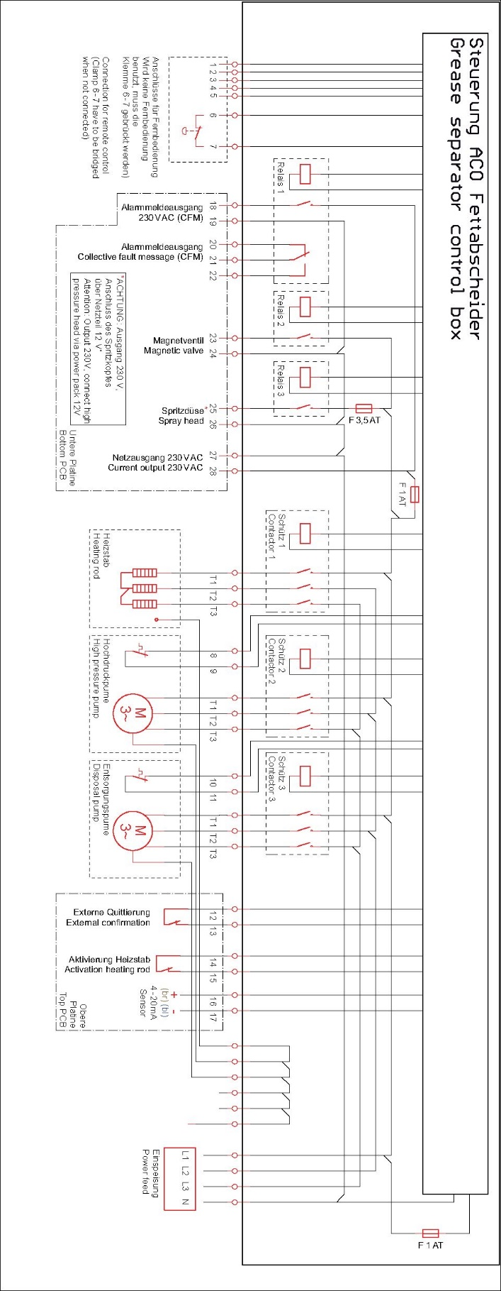
Rysunek: Plan połączenia układu sterowania

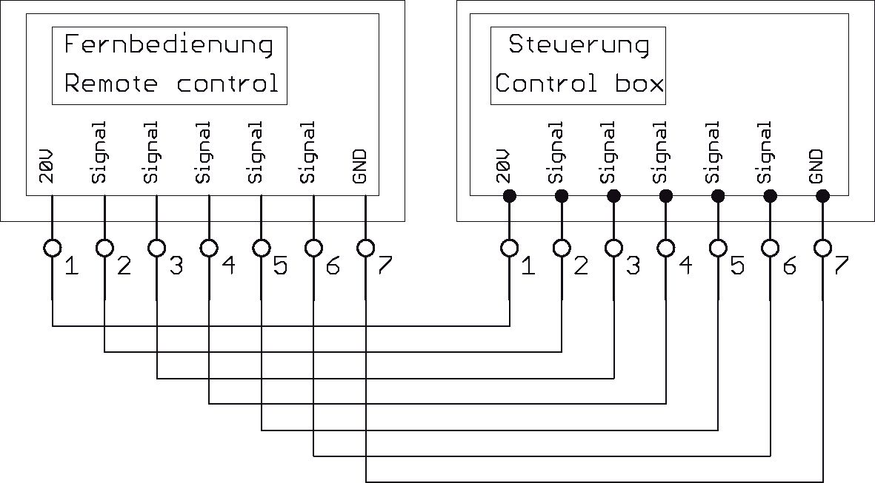
Gdy układ zdalnej obsługi nie jest wykorzystywany, należy zmostkować zacisk 6-7 po stronie układu sterowania
Connection for remote control
Clamp 6~7 have to be bridged when not connected
Rysunek: Plan połączenia systemu zdalnej obsługi

7.1.2 Wymiary
Obudowa
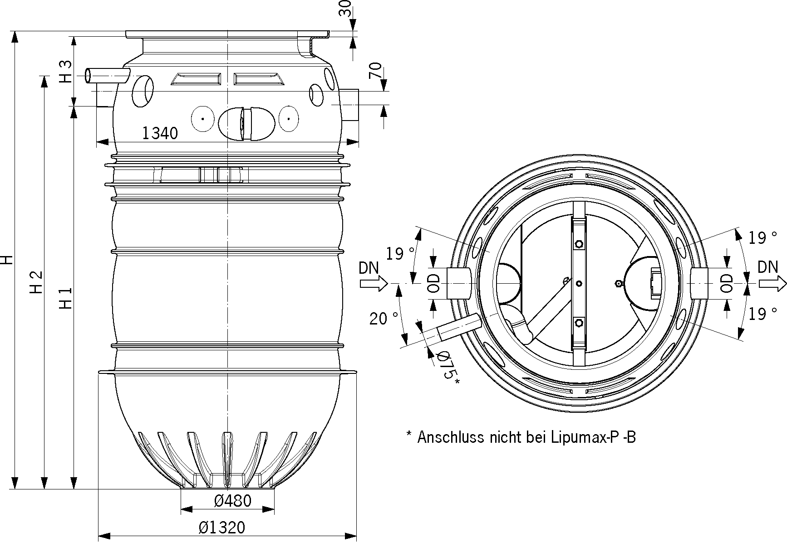
Anschluss nicht bei Lipumax-P -B | Przyłącze nie dla Lipumax-P -B
Rysunek: Obudowa LipuMax-P -DA
Rozmiar nominalny | SF | Dopływ/  odpływ | Wymiary [mm]
NS | Typ | DN | OD | H | H 1 | H 2 | H 3
2 | 200 | 100 | 110 | 1.387 | 1.022 | 1.158 | 335
2 | 400 | 100 | 110 | 1.604 | 1.239 | 1.375 | 335
4 | 400 | 100 | 110 | 1.604 | 1.239 | 1.375 | 335
4 | 800 | 100 | 110 | 2.139 | 1.774 | 1.910 | 335
5,5 | 550 | 150 | 160 | 2.139 | 1.739 | 1.900 | 370
5,5 | 1.100 | 150 | 160 | 2.611 | 2.221 | 2.382 | 360
7 | 700 | 150 | 160 | 2.346 | 1.956 | 2.117 | 360
8,5 | 850 | 150 | 160 | 2.558 | 2.168 | 2.329 | 360
10 | 1.000 | 150 | 160 | 2.828 | 2.438 | 2.599 | 360

Jednostka wysokociśnieniowa i elementy rurociągów instalacji zasilającej
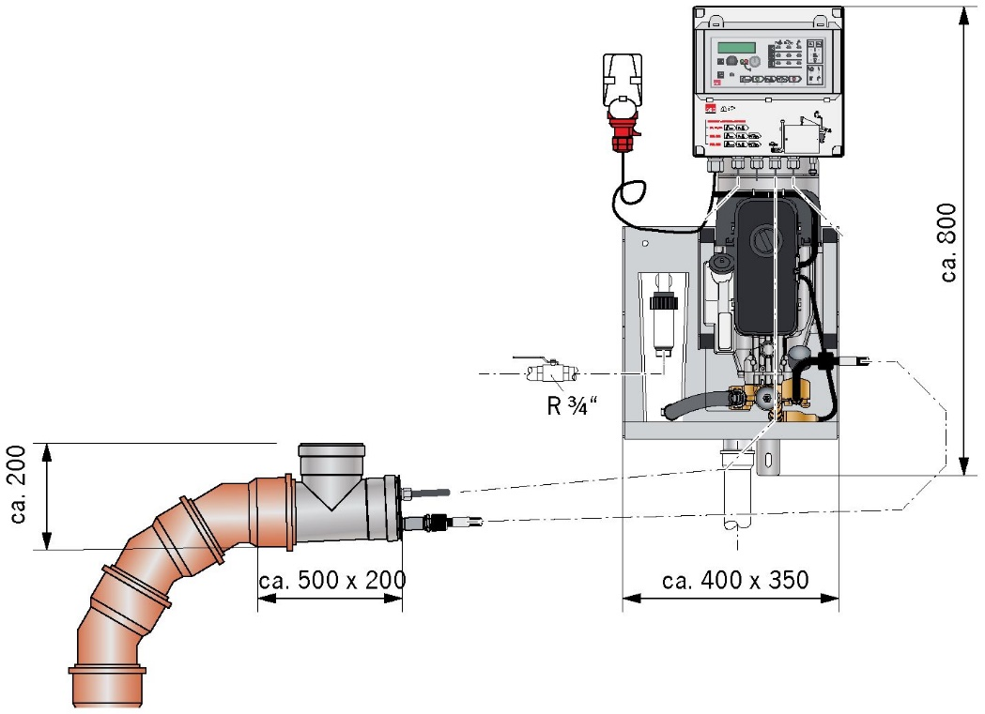
Części rurociągu instalacji napełniającej
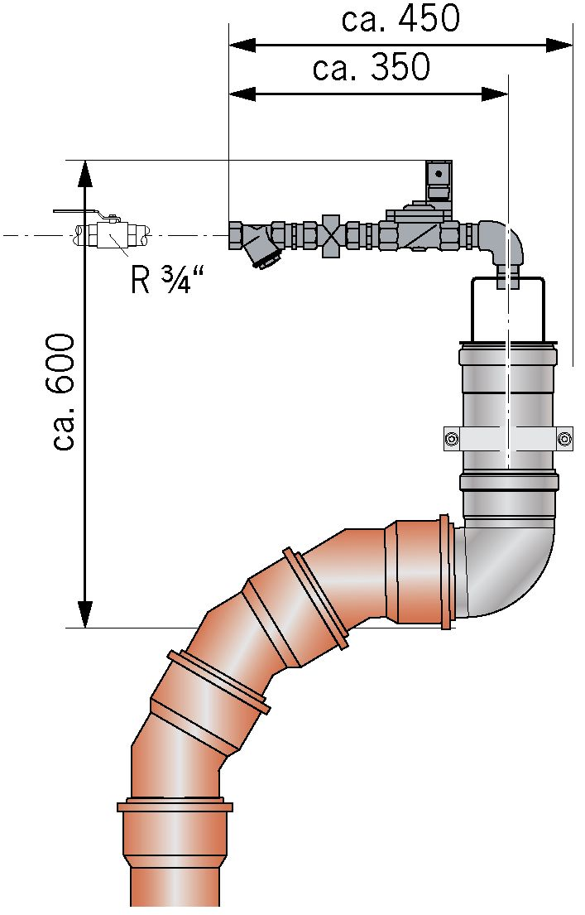

Układ sterowania i zdalna obsługa
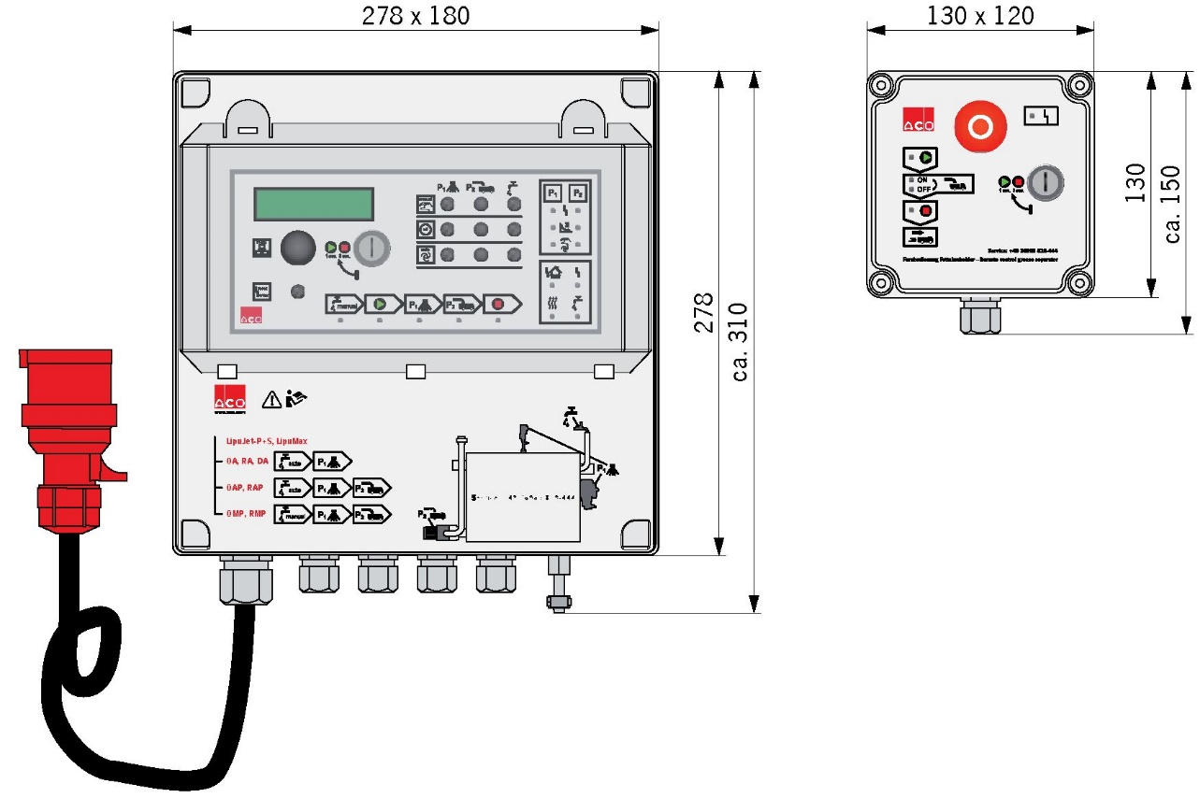

7.2 Systemy nasadek

7.2.1 System nasadek, klasa obciążenia A15 i B125
Minimalna głębokość montażu T 1/bez nasadki
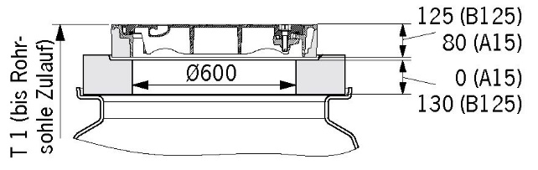
Rysunek: System nasadek, klasa obciążenia A15 i B125 bez nasadki
Rozmiar nominalny | SF | T 1 [mm] |  | Waga [kg]
NS | Typ | A15 | B125 | A15 | B125
2 | 200 | 420 | 585
2 | 400 | 420 | 585
4 | 400 | 420 | 585
4 | 800 | 420 | 585
5,5 | 550 | 445 | 610 | 145 | 282
5,5 | 1.100 | 445 | 610
7 | 700 | 445 | 610
8,5 | 850 | 445 | 610
10 | 1.000 | 445 | 610

Głębokość montażu T 2/z nasadką wys. 750 mm wzgl. 1.740 mm
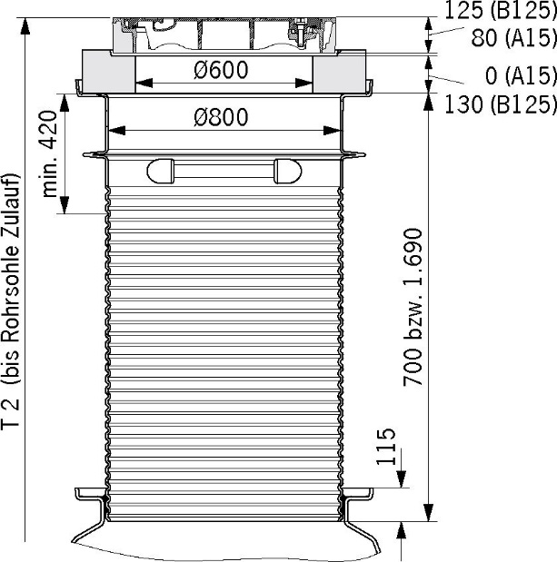
Rysunek: System nasadek, klasa obciążenia A15 i B125 z nasadką
Rozmiar  nominalny | SF | T 2 [mm] |  |  |  |  |  | Waga [kg]
 |  | A15 |  |  | B125 |  |  | A15 |  | B125
NS | Typ | Wysokość nasadki |  |  | Wysokość nasadki |  |  | Wysokość nasadki
 |  | min. | 750 | 1.740 | min. | 750 | 1.740 | 750 | 1.740 | 750 | 1.740
2 | 200 | 720 | 1.020 | 1.985 | 885 | 1.190 | 1.985
2 | 400 | 720 | 1.020 | 1.985 | 885 | 1.190 | 1.985
4 | 400 | 720 | 1.020 | 1.985 | 885 | 1.190 | 1.985
4 | 800 | 720 | 1.020 | 1.830 | 885 | 1.190 | 1.830
5,5 | 550 | 745 | 1.045 | 1.855 | 910 | 1.220 | 1.855 | 170 | 310 | 190 | 330
5,5 | 1.100 | 745 | 1.045 | 1.370 | 910 | 1.220 | 1.370
7 | 700 | 745 | 1.045 | 1.640 | 910 | 1.220 | 1.640
8,5 | 850 | 745 | 1.045 | 1.430 | 910 | 1.220 | 1.430
10 | 1.000 | 745 | 1.045 | 1.160 | 910 | 1.160 | 1.160

7.2.2 System nasadek, klasa obciążenia D400
Głębokość montażu T 3/z nasadką o wys. 1 600
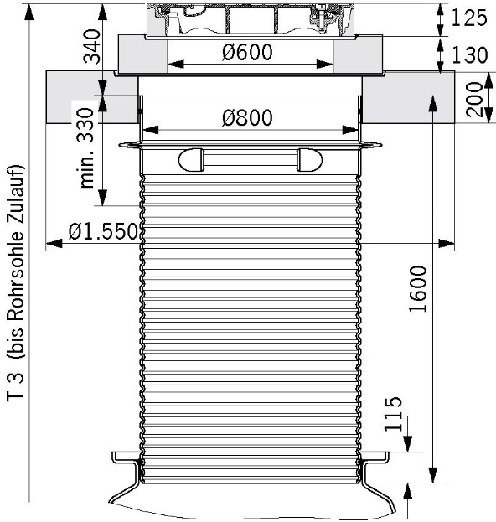
Rysunek: System nasadek, klasa obciążenia D400 z nasadką
Rozmiar nominalny | SF | T 3 [mm] |  | Waga
 |  | Wysokość nasadki
NS | Typ | min. | 1.600 | [kg]
2 | 200 | 865 | 1.985 | 1.330*
2 | 400 | 865 | 1.985
4 | 400 | 865 | 1.985
4 | 800 | 865 | 1.830
5,5 | 550 | 890 | 1.855
5,5 | 1.100 | 890 | 1.370
7 | 700 | 890 | 1.640
8,5 | 850 | 890 | 1.430
10 | 1.000 | 890 | 1.160
* bez płyty rozkładającej obciążenie = 1.030 kg

Załącznik: Protokół uruchomienia
Uruchomienie i instruktaż osoby wykwalifikowanej odbywa się w obecności osoby uprawnionej do odbioru i właściciela układu.
Data uruchomienia:
Data przekazania:
Układ oddzielania tłuszczu
Stopień wyposażenia | Rozmiar nominalny |  | Nr art. | Nr seryjny |  | Rok produkcji
Miejsce eksploatacji
Budynek/pomieszczenie:
Sposób wykorzystania: |  | Eksploatacja komercyjna
Ulica:
Miejscowość:

Osoby odpowiedzialne
 | Osoba  wykwalifikowana | Osoba upoważniona  do odbioru | Właściciel  układu
Nazwisko:
Nr telefonu:
Nr faksu:
E-mail:
Adres:

Lista kontrolna dla uruchomienia (osoba wykwalifikowana)
Przeglądy (Zestawienie może nie być kompletne) | OK | nie  OK
Przegląd generalny
Prace montażowe
Instalacja
Elektryczne zabezpieczenie układu zgodnie z przepisami IEC wzgl. krajowymi i lokalnymi przepisami.
Układ sterowania: Napięcie robocze i częstotliwość
Układ sterowania: Próba funkcjonalna
Obsługa zdalna: Próba funkcjonalna
Pompa wysokociśnieniowa: Kierunek obrotów silnika pompy
Pompa wysokociśnieniowa: Kontrolować poziom oleju i poziom napowietrzenia w zbiorniku oleju
Wysokociśnieniowe czyszczenie wewnętrzne: Próba funkcjonalna
Głowica HD: Próba funkcjonalna
Zespół napełniający: Próba funkcjonalna
Utylizacja: Ruch próbny LipuMax-P DM i DA
Przyrządy sygnalizujące usterki: Kontrolki LED sygnalizujące usterki, układ zdalnego przekazywania informacji (usterka ogólna)
Woda w obudowie
Instruktaż (ze strony firmy realizującej prace)
Instruktaż | Uwagi | tak | nie
Instruktaż: | Działanie, układ sterowania, wskazówki w zakresie eksploatacji, usuwanie usterek, obowiązki związane z konserwacją
Przekazanie: | Instrukcja użytkowania
Uwagi:

Podpis osoby wykwalifikowanej:
Podpis osoby upoważnionej do przeprowadzenia odbioru:

ACO Sp. z o.o.
ul. Fabryczna 5, Łajski
05-119 LEGIONOWO
Telefon | +48 22 76 70 500
E-mail | info@aco.pl

